2018年江西公务员考试《行测》真题（法检）
第一部分 客观题
一、单选题（本大题共120小题，第1-60题0.8分，第61-85题0.9分，第86-105题0.8分，第106-120题0.9分，共计100分）
1. (2018江西)熬，是一种坚持，一种历练，一种毅力。饱经风霜，饱览沧桑，饱通世事，阅历中有________，挣扎中有________。
填入划线部分最恰当的一项是：
A. 品味 领悟
B. 品味 感悟
C. 品位 感悟
D. 品位 领悟

2. (2018江西)梦想为现实提供精神动力，现实则为梦想构筑前进的阶梯。我们既有“扶摇直上九万里”的________，也有“不积跬步，无以至千里”的________。寻梦的旅程不可能一蹴而就、步履轻松。
填入划线部分最恰当的一项是：
A. 登高望远 脚踏实地
B. 登高望远 韬光养晦
C. 谋篇布局 脚踏实地
D. 谋篇布局 韬光养晦

3. (2018江西)“打磨”是一种追求、一种品质、一种习惯。就年轻干部而言，“打磨”的过程，________的是崇高追求的思想境界，________的是不忘初心的政治定力，________的是精益求精的工匠精神。经不起“打磨”的人生，便会黯然失色。
填入划线部分最恰当的一项是：
A. 检查 衡量 传承
B. 检视 考量 培植
C. 检视 衡量 发扬
D. 检查 考量 培养

4. (2018江西)现实生活中，许多人面对严苛的鞭策，只一味地感到________，继而意志________，慢慢地变得________；另外一些人，在鞭打中意识到自己的价值，将鞭策化为动力，扬蹄奋进，勇敢地登上人生的顶峰。
填入划线部分最恰当的一项是：
A. 委屈 消沉 平庸
B. 沮丧 低落 颓废
C. 沮丧 瓦解 颓废
D. 委屈 崩溃 平庸

5. (2018江西)用脚步________马拉松赛道，用心灵________城市发展脉动，这是城市马拉松赛吸纳诸多跑者投身其中的初始动力。
填入划线部分最恰当的一项是：
A. 测量 感触
B. 测量 感悟
C. 丈量 感悟
D. 丈量 感触

6. (2018江西)耐心是一种修养，需要修炼养成。耐心不够，或因心里想法太多、欲望太强，或因沉不住气、性子太急。少一点功利，多一份________；少一点焦虑，多一份________；少一点杂念，多一份纯净；少一点________，多一份宁静。
填入划线部分最恰当的一项是：
A. 实在 冷静 嘈杂
B. 淡泊 淡定 喧嚣
C. 实在 淡定 嘈杂
D. 淡泊 冷静 喧嚣

7. (2018江西)如何把国庆节过出味道？借照片与影片________历史，借诗词与歌舞抒写当下，借规划图与设计展________未来，相关文化活动都有着家与国的永恒命题。
填入划线部分最恰当的一项是：
A. 回溯 遥望
B. 回溯 憧憬
C. 回顾 憧憬
D. 回顾 遥望

8. (2018江西)①不论对寒冷、暑热、长途行军、通宵不眠以及其他战争中的艰难困苦，他都能________。
②在读者未读原著的情况下他们先看太多的有关评论，恐贻________之讥。
填入划线部分最恰当的一项是：
A. 随遇而安 舍本逐末
B. 安之若素 舍本逐末
C. 随遇而安 本末倒置
D. 安之若素 本末倒置

9. (2018江西)面对改革重任，要的是上下一条心，全国一盘棋的大胸襟、大担当。在中央的决策部署、群众的切身利益和国家的长远发展面前，瞻前顾后、________只能贻误改革时机，表里不一、________更会阻碍发展大计。
填入划线部分最恰当的一项是：
A. 故步自封 两面三刀
B. 抱残守缺 阳奉阴违
C. 抱残守缺 两面三刀
D. 故步自封 阳奉阴违

10. (2018江西)①经典作品也脱离不了它所处的时代背景，反映其时代的文化特征，其中难免有时代的局限性。但________，这些作品的文学价值和思想价值及其对一代代文人墨客的影响丝毫没有减弱。②他知道他永远不会再去玛丽温泉，也不会再去卡尔温泉，永远不会再在那些无忧无虑的人们游玩嬉戏的场所________了。
填入划线部分最恰当的一项是：
A. 瑕瑜互见 流连忘返
B. 瑕不掩瑜 恋恋不舍
C. 瑕瑜互见 恋恋不舍
D. 瑕不掩瑜 流连忘返

11. (2018江西)时间不能倒流，但生活可以同样精彩，不一定是儿时的无知，却可以有当时的________；不一定是此时的四平八稳，却可以像小时候那样________；不一定要抓住过往牢牢不放，却可以珍惜当下创造不凡。
填入划线部分最恰当的一项是：
A. 天真 天马行空
B. 无邪 颠沛流离
C. 无邪 天马行空
D. 天真 颠沛流离

12. (2018江西)①一座座大城市风雨飘摇，鸡犬不宁。人们啼饥号寒，________爆发瘟疫，各地盗贼四起。
②闻先生对于诗的贡献真太多了！创作《死水》，研究唐诗________《诗经》《楚辞》，一直追求到神话，又批评新诗，抄选新诗。
填入划线部分最恰当的一项是：
A. 继而 以致
B. 既而 以致
C. 继而 以至
D. 既而 以至

13. (2018江西)老字号，传承历史，________文化，________代代乡愁。然而，随着消费观念的迭代，固守“一招鲜，吃遍天”“酒香不怕巷子深”，很容易遭到新生代的________，而一味求新求异，又会让老顾客迷失方向。
填入划线部分最恰当的一项是：
A. 积淀 寄托 冷遇
B. 积淀 承载 忽略
C. 沉淀 寄寓 忽视
D. 沉淀 承续 冷落

14. (2018江西)①他的样子让人感到他希望那种饮料会致他于死地，他是在用死________他应该履行一种比死更难过的责任。②他们分别的时候，露西心里总是存有几分疑虑，只有同他再交谈半个小时才能________。
填入划线部分最恰当的一项是：
A. 推脱 消释
B. 推脱 消逝
C. 推托 消释
D. 推托 消逝

15. (2018江西)一些不顾现实情况的________取悦他人，看似长袖善舞，实则急功近利。这些矫揉与________。长此以往，侵蚀的是一个民族独立人格。
填入划线部分最恰当的一项是：
A. 特意 粉饰
B. 刻意 掩饰
C. 特意 掩饰
D. 刻意 粉饰

16. (2018江西)如果怀念过去的书信形式，最好的做法是重新拾起情怀，即在写电子邮件或者使用其他即时通讯工具的时候，________________，拒绝被新媒体时代轻快、浮躁的交流形式所侵袭。
填入划线部分最恰当的一项是：
A. 尽量让表达多点诗意
B. 能够勇敢地说“不”
C. 能够多一点郑重感
D. 尽量让交际慢下来

17. (2018江西)留守儿童的父母、留守监护人固然是关健，但也不能忽视政府、学校以及社会组织的作用。政府机关应当建立必要的教育和监督机制，督促父母或留守监护人认真对待孩子的心理问题；学校可以对留守儿童做好专门登记，定期对留守儿童进行心理疏导和询问；社会组织则协助政府机关、留守儿童父母或监护人做好相应工作。
这段文字意在强调：
A. 从根本上解决留守儿童的问题，需要全社会的共同关注和参与
B. 留守儿童的出现是经济发展、社会转型的阶段性产物
C. 相关部门应加强对留守儿童父母的教育和监督
D. 解决留守儿童问题的根本在于父母的陪伴

18. (2018江西)①“新国货崛起”这个逐渐升温的词汇印证了“中国制造”向“中国质造”的转变。
②最近几年，这种观念发生了很大变化，在科技创新上，中国品牌在不少领域已具有领先优势，如高铁、网络通信等高技术领域和移动支付、共享单车等全新业态。
③十几年前，提到国产品牌，人们往往想到“价廉质差”，甚至山寨横行，即便“MadeinChina”风靡全球，很多人仍然迷信外国货。
④而在质量提升上，“新国货”的成就也有目共睹。
⑤据统计，我国产品质量国家监督抽查合格率已连续4年保持在90％以上，更多人对新国货信心满满。
将以上5个句子重新排列，语序正确的是：
A. ①③②④⑤
B. ②④③⑤①
C. ③②⑤①④
D. ⑤④②①③

19. (2018江西)人车争道是影响我国城市交通安全的顽疾之一。“斑马线之争”不仅让市民出行心惊胆战，造成交通拥堵事故频发，还严重影响了公共交通文明和城市形象。据公安部交管局统计，近三年来，全国共在斑马线发生机动车与行人的交通事故1.4万起，造成3898人死亡。
这段文字主要阐述的是：
A. 交通出行与每个人生活息息相关
B. 倡导礼让斑马线需要长期坚持
C. 斑马线文明是城市文明的缩影
D. 机动车驾驶员法律意识、文明意识淡薄

20. (2018江西)除了传承历史的人文价值、观察时代的窗口价值，语言在今天还具有极强的经济价值。很多人或许想不到，语言中潜藏着巨大的经济宝库。随着语言文字事业的不断前行，我国提供语言文字类产品及相关研究咨询、技术研发、工具应用等专业化服务的现代服务业迅猛发展。传统的翻译业只是其中一种，人工智能如何“说话”、大数据如何检索，都离不开语言服务。
这段文字意在强调：
A. 语言是人类最重要的交际工具
B. 当下社会，语言的经济价值巨大
C. 语言是历史文化的重要载体之一
D. 语言能为众多行业的推进提供必要支撑

21. (2018江西)移风易俗殊为不易，更无法一蹴而就、一劳永逸，近年来一些地方纷纷发文限制天价彩礼，但效果不彰。事实证明，单靠一纸禁令，难以改变传统心理或激活当事人的道德自觉。因此，除了善于激发深蕴于乡土熟人社会中的道德力量，还应因地制宜、因时制宜，在创新中做好教育引导、实践养成、制度保障。
这段文字意在强调：
A. 应采取有效措施限制天价彩礼
B. 移风易俗的困境
C. 倡导年轻人树立正确的婚姻观和价值观
D. 激活“零彩礼”背后的乡风文明

22. (2018江西)网络热词的生命力，不在于会不会吸引眼球、是不是引人发笑，而在于有没有创造出社会价值、能不能经历时间的沉淀。从“任性”一词写进政府工作报告，剑指权利使用乱象；到“APEC蓝”来之不易，成为环保重要目标；再到“工匠精神”热度不减，一系列利好措施出台……这些经久不衰的流行语之所以能够深入人心，在于兼顾了有效、有用、有趣的属性，即反映时代又推动时代的改变。
这段文字意在强调：
A. 网络热词丰富了汉语的表达方式
B. 网络热词的生命力极为旺盛
C. 要让网络热词成为正能量的载体
D. 网络热词是社会发展态势的晴雨表

23. (2018江西)信息技术本身是中立的，关键在于怎么使用。进而言之，必须善用治理手段与规则加以规范。为什么个人信息泄露屡禁不止？各种非法渠道死而复生？关键原因仍在于全方位立体式的互联网隐私及个人信息安全治理体系的缺位。这是一项长期而艰巨的任务，需要通过立法逐渐完善，渐进式的加以解决。而在此之前，需要充分运用法治思维和手段，用足用好现有的法律资源，守护个人信息安全。
这段文字意在强调：
A. 要以法治守护隐私安全
B. 个人信息安全状况堪忧
C. 个人信息安全治理难
D. 信息技术发展的利与弊

24. (2018江西)近年来，随着中国日益走近世界舞台中央，不少国家掀起了“汉语热”，汉语拼音成为了解中国的选修课。在最新版的《牛津英语词典》中，“Jiaozi”（饺子）“Renminbi”（人民币）赫然在列，拼音化的汉语词汇逐渐被世界接受。当汉语拼音从“中国标准”变为讲述中国故事的“国际标准”，这把“语言钥匙”也就成了世界的“文化桥梁”。
这段文字意在说明：
A. “汉语热”方兴未艾
B. 汉语拼音有益于中国文化的国际传播
C. 汉语拼音比汉字更受其他国家的欢迎
D. 中国在国际上的影响力日益增大

25. (2018江西)必须承认，某一领域的重大发明和发现，绝大多数是由本领域的行家完成的。但是，精通自己专业的内行，有时好比上攀上一棵大树，左右纵横的枝枝叶叶，常常挡住了自己前进的视线。而外行的好处在于，他站在“树”下或远处，反而能看清主干和树枝的生长趋势，从而可能有惊喜之见。
这段文字意在强调：
A. 大多数领域的发展是由“外行”推动的
B. 隔行如隔山
C. 坚持一切从实际出发，敢于创新
D. 重视“外行”的智慧

26. (2018江西)当下，各类自媒体都讲究细分化、个性化，但很多自媒体的内容，看上去热闹丰富,实际上却营养匮乏,甚至误读连篇起、谣言满天飞。从营销软文到洗稿生意，从恶意炒作到传播谣言，对于一些自媒体，点击量成为信息价值的唯一考量。在一次次反转又辟谣的新闻热点里，在一个个荒诞又流传甚广的段子里，一些自媒体公号将真相当骰子一样掷来掷去，挑动整个社会的情绪。
这段文字意在说明：
A. 自媒体将点击量作为唯一标准
B. 自媒体的内容本质上乏味无价值
C. 自媒体时代，谣言止于智者
D. 自媒体经营者普遍缺乏行业自律精神

27. (2018江西)圆梦顶尖名校、欧洲文化探秘、国际学生领导力峰会……各色名目赚足了家长的眼球。随着人们收入水平的提高、教育理念的改变以及出国政策的优化，海外游学热的出现可谓应时当令。游与学，本身就包含了寓教于乐的期望。在不少家长心中，与其把假期改造成为“第三学期”，不如用游学让孩子得一闲暇、放松身心，独自体验国外教育、了解风土人情也有助于开拓视野、锻炼能力，其出发点是好的。
作为一篇文章的引言，作者接下来最有可能介绍的是：
A. 游学的价值
B. 游学的市场状况
C. 游学的内容
D. 游学的历史发展

28. (2018江西)“天价片酬”的恶果已充分显现。由于少数知名演员的片酬占据了总预算的大头，在其他众多的生产制作环节中，所需经费都受到了严重挤压。在“无米之炊”的窘境下，剧本粗制滥造、服装舞美因陋就简、“五毛”特效横行，成为众多国产影视作品的通病。其结果，就是少数知名演员独享“天价片酬”，国产影视作品则付出了整体质量滑坡的代价。
这段文字意在说明：
A. “天价片酬”扭曲了一些演员的价值观和财富观
B. 国产影视行业发展态势堪忧
C. 国内有一部分知名演员缺失职业道德
D. “天价片酬”导致国产影视作品质量下滑

29. (2018江西)老人们承担“责任重、风险高”的带娃压力，本质是生育成本过高导致的结果，有一定的必然性。它与不少家庭不敢生二孩，其实是同一问题的一体两面。加快优化生育成本的社会分担机制，解除更多家庭在养育孩子上的后顾之忧，才是“解放”老人，缓解社会生育焦虑的要诀。
这段文字意在强调：
A. 国家和社会应承担更多的生育成本
B. “二孩时代”的老人不堪重负，亟需“解放”
C. 生育成本过高导致“二孩”政策效用不大
D. 育儿观念的代际隔阂日益突显，代际矛盾日益突出

30. (2018江西)激活实体书店，不只是进行资金输血就能轻松实现。更重要的是，书店是否满足了读者需求、让人在购书过程中享受到愉悦？能否让读者把逛书店当做一种生活方式？现实中，有的书店营业空间逼仄，分类杂乱，店面混乱，缺少必要的导购，也不举办任何让读者参与的活动。有的“新型书店”顶着书店的牌子，主业则是售卖食品、文具、咖啡等商品，几乎没有可供挑选的新书。还有不少书店，陈列的书籍缺乏精品，无法满足读者需要。
这段文字意在强调：
A. 实体书店激活难度大
B. “新型书店”名不符实，无法满足读者需要
C. 实体书店要找准定位，明确自己的比较优势和市场价值
D. 时代在变化，人们的读书方式、阅读习惯也在发生改变

31. (2018江西)信息技术革命方兴未艾，个人信息具有很高的商业价值。从数字经济规模跃居全球第二，到手机支付、共享经济、“互联网＋”等新业态、新模式引领世界潮流，当下中国，数字经济正成为驱动高质量发展、引领经济社会革新的加速器。互联网大范围、深层次地拓展了发展空间，也带来了隐私保护的风险挑战。信息技术推动社会变革与信息安全风险不断加剧的矛盾这一世界性课题，日益摆在我们面前。
这段文字意在说明：
A. 个人信息的商业价值
B. 数字经济发展的态势
C. 数字经济发展的困境
D. 信息技术与信息安全的矛盾

32. (2018江西)据统计，2016年我国纸及纸板生产量达10855万吨，人均年消费量75千克，其中很大部分用于包装；每天塑料袋的使用量高达30亿个，全年超过680万吨；而金属包装材料中，仅易拉罐一项，每年至少消耗100亿只。环保部年报显示，全国246个大、中城市生活垃圾在2016年达到18069．5万吨，其中40％为包装废弃物。
这段文字意在强调：
A. 治理由包装废弃物引发的环境问题刻不容缓
B. 对包装问题的治理必须全面覆盖，人人参与，点滴做起
C. 惟有让绿色理念深入人心，才能推动中国包装业真正实现由大到强
D. 企业往往以增加包装附加值作为追求目标，忽视了企业应承担的社会责任

33. (2018江西)近些年我国在名胜古迹保护方面取得了很大的发展，其管理、利用水平不断提高，但也要清醒看到，我国拥有的自然遗产、文化遗产规模庞大，相关法律的实施应当跟上社会发展的步伐。特别是在根除一些长期形成的游客陋习方面，仅仅停留在谴责不文明行为的层面还远远不够，必须在执行中明确划出法律红线，让公众逐渐树立起“损坏名胜违法”的认识，才能倒逼其敬畏法律，敬畏文化。
这段文字意在强调：
A. 保护名胜古迹的必要性
B. 对游客的不文明行为要划出法律红线
C. 我国在名胜古迹保护方面取得了实质性的进展
D. 我国在名胜古迹保护方面面临不少的困难

34. (2018江西)13日13时许，成都航空一架ARJ21飞机平稳降落在江西省上饶市三清山机场。成都至上饶航线的开通，标志着ARJ21国产飞机正式执飞首条国内支线航线。对国产飞机的商业应用具有重要意义。
最适合做这段文字报道标题的是：
A. ARJ21首飞国内支线航线
B. 成都至上饶航线正式开通
C. 国产飞机发展势态良好
D. ARJ21飞机助力三清山

35. (2018江西)①这些剧院不乏豪华气派的外观、不缺顶级的设备和宽敞的剧场，单就硬件而言，一些甚至已经堪比国际一流大剧院
②从一线大城市到二三线城市直到一些县城，都建起了自己的剧院
③近年来，剧院在全国各地拔地而起。据不完全统计，国内剧院总数已经超过2000家
④多形式少内容、有空间少利用、高配置低效能……国内剧院建设还处于粗放阶段
⑤有人说，要想了解一座城市的文明和灵魂，就去看看它的剧院。随着我国城市发展步伐加快，剧院的建设也进入加速度
⑥但是，与华丽的“硬件”相比，剧院在演出剧目、演出场次、观众人数等“软件”上，却远远没有那么漂亮
将以上6个句子重新排序，正确的一项是：
A. ③②①⑥④⑤
B. ⑤③②①⑥④
C. ⑤⑥②③①④
D. ③⑥②①④⑤

36. (2018江西)学术水平的提升与学术期刊的发展本应“同频共振”，但与我国科研成果呈现“井喷”的态势不同，我国本土科技学术期刊多年来发展缓慢，“散、乱、杂”局面难改。《科学通报》《中国科学》等曾经响当当的名字，如今也难以充分吸引优秀科学家的注意力。
这段文字主要阐述的是：
A. 本土期刊的尴尬处境
B. 我国科学研究水平明显提升
C. 学术水平与学术期刊理应同进退
D. 本土优秀科学家不支持本土期刊的发展

37. (2018江西)场景直播引发了不少争议，甚至有网友称，“无所不播”的场景直播正在成为社会“公害”。然而，不可否认的是，作为一种新事物，场景直播如果运用恰当，也可以发挥积极的作用。因此，如何对其加以管理和引导是需要思考的问题。
这段文字意在强调：
A. 场景直播“无所不播”惹人忧
B. 场景直播可以发挥正面效应
C. 场景直播日益兴起，发展迅速
D. 场景直播亟需规范和监管

38. (2018江西)在全球娱乐产业爆发增长的背景下，国产网剧想要得以进益，其工业制作水平还必须在“一虚一实”两个方面予以重视：“实”的方面就是需要有好剧本，好的剧本自然会有好的语言和情节；“虚”的方面就是在影视剧传达的价值观上，尽量融入世界主流体系。
这段文字意在说明：
A. 随着全球化发展，影视剧成为民族文化的展示窗
B. 国产网剧将接受多元文化视角的检验
C. 全球娱乐产业发展态势良好
D. 国产网剧需要重视“虚实”两面

39. (2018江西)传统文化的传承与发扬是个老话题，但也时常遭遇新困境。一方面，由于传承手段缺乏创新，传统文化并未真正“活在当下”；另一方面，如何处理好深与浅、博与专的平衡问题，仍待探索。专家指出，在新的历史时期，亟需创新表达方式、传播方式，增强互动性、时代感，让更多人乐于接受传统文化，领略其魅力。
这段文字意在强调：
A. 换个方式拥抱传统文化
B. 传统文化的新困境
C. 传统文化的新价值
D. 重新燃起对传统文化的敬畏

40. (2018江西)在巨大的市场驱动下，国内外移动支付公司和硬件厂商、传统金融机构纷纷将目光瞄准中国市场。2016年2月，苹果公司联手中国银联正式在中国市场推出苹果支付，完成了银行卡关联等设置。华为、小米、三星等国内外硬件厂商也先后与银联合作推出手机支付功能。
这段文字意在强调：
A. 移动支付时代已经来临
B. 移动支付市场争夺激烈
C. 国外硬件厂商瞄准中国市场
D. 移动支付刺激消费的效果明显

41. (2018江西)地球日，也叫环境保护日，定为每年的：
A. 6月22日
B. 5月22日
C. 4月22日
D. 7月22日

42. (2018江西)2018年7月21日至29日，国家主席习近平出席金砖国家领导人第十次会晤，并访问了塞内加尔、卢旺达、毛里求斯和：
A. 南非
B. 赞比亚
C. 埃及
D. 埃塞俄比亚

43. (2018江西)下列选项中，不是莎士比亚所著的是：
A. 《哈姆雷特》
B. 《李尔王》
C. 《堂・吉诃德》
D. 《威尼斯商人》

44. (2018江西)下列书法家中，“草圣”指的是：
A. 张旭
B. 王羲之
C. 米芾
D. 董其昌

45. (2018江西)从化学组成来看，现在太阳质量大约四分之三是：
A. 氢
B. 氧
C. 碳
D. 氖

46. (2018江西)三省六部制是中国古代封建社会一套组织严密的中央官制。三省不包括：
A. 中书省
B. 门下省
C. 尚书省
D. 礼乐省

47. (2018江西)决定于发音体在一定时间内振动次数多少的是：
A. 音长
B. 音高
C. 音色
D. 音强

48. (2018江西)关于封建社会，下列说法错误的是：
A. 以封建主占有土地、剥削农民（或农奴）剩余劳动为基础的社会制度
B. 在封建制度下，封建地主阶级拥有最大部分的土地
C. 在封建社会，自然经济占主要地位
D. 在封建制度下，农民没有人身自由，也没有自己的生产工具

49. (2018江西)关于墨家，下列说法错误的是：
A. 战国时的重要学派，创始人为墨子
B. 墨家在初期主张“兼爱”“非攻”“尚贤”“明鬼”等
C. 唐宋以后，统治者崇儒抑墨，墨学渐趋衰微
D. 战国末期，墨子后学克服了墨子学说中宗教迷信成分，对逻辑学、几何学等都有一定的研究和贡献

50. (2018江西)关于暖锋，下列说法错误的是：
A. 即使暖空气异常活跃，也产生不了对流天气
B. 暖气团向冷气团区移动时两者的分界面
C. 暖空气常沿暖锋滑升于冷空气之上，使其中水汽凝结，产生云雨
D. 暖锋临近一地时，常伴有大范围的连续性雨或雪

51. (2018江西)关于剩余价值，下列说法错误的是：
A. 雇佣工人剩余劳动所创造并被资本家有偿占有的价值
B. 榨取剩余价值是资本主义生产的目的
C. 剩余价值是资本主义社会各剥削阶级集团剥削收入的总源泉
D. 剩余价值表现为利润、地租、利息等形式

52. (2018江西)关于赣江，下列说法错误的是：
A. 江西省最大河流
B. 东源贡水出武夷山，西源章水出大庾岭，在赣州汇合后称赣江
C. 赣江主流在星子县蛟塘东入鄱阳湖
D. 下游多礁石险滩，中、上游宽阔多沙洲

53. (2018江西)“走”字的原始义是：
A. 跳
B. 跑
C. 步行
D. 下蹲

54. (2018江西)关于国民生产总值，下列说法错误的是：
A. 英语缩写为GNP（Gross National Product）
B. 一个国家（或地区）所有常住机构单位在一定时期内收入初次分配的最终结果
C. 是收入概念，所以也叫“国民总收入”
D. 从分配角度计算，等于所有常住机构单位分配的原始收入之和

55. (2018江西)2018年6月19日，十三届全国人大常委会第三次会议在京举行，会议初次审议了个人所得税修正案草案，拟将综合所得基本减除费用标准提高到每月：
A. 4000元
B. 5000元
C. 6000元
D. 8000元

56. (2018江西)甲有一古董，因出国委托乙保管，乙因资金周转需要将古董卖给不知情的丙，丙又赠与女友丁，丁拿到古董5天后被戊偷走，戊后又遗失于街头，为庚拾得。根据《物权法》的规定，对该古董享有所有权的是：
A. 甲
B. 丙
C. 丁
D. 庚

57. (2018江西)关于法的规范作用，下列说法正确的是：
A. 甲依据诉讼法规定主动申请回避，体现了法的评价作用
B. 法院判决乙的行为构成故意伤害罪，体现了法的教育作用
C. 丙参加法律知识培训后开始重视企业的劳动者权益保护，体现了法的指引作用
D. 丁因闯红灯被罚款200元，体现了法的强制作用

58. (2018江西)关于数罪并罚，下列选项错误的是：
A. 甲在判决宣告以前犯强奸罪、盗窃罪与故意伤害罪，分别被判处13年、8年、15年有期徒刑。法院数罪并罚决定执行22年有期徒刑
B. 乙犯抢劫罪、盗窃罪分别被判处13年、6年有期徒刑，数罪并罚决定执行18年有期徒刑。在执行5年后，发现乙在判决宣告前还犯有贩卖毒品罪，应当判处15年有期徒刑。法院数罪并罚决定应当执行19年有期徒刑，乙实际还应当执行刑期14年
C. 丙犯抢劫罪、诈骗罪分别被判处13年、8年有期徒刑，数罪并罚决定执行18年有期徒刑。在执行5年后，丙又犯越狱罪，被判处15年有期徒刑。法院数罪并罚决定应当执行16年有期徒刑，丙总共应执行刑期21年
D. 丁在判决宣告前犯有三罪，被分别判处罚金3万元、7万元和没收全部财产。法院无需执行罚金10万元，只要没收全部财产即可

59. (2018江西)关于《刑事诉讼法》中规定的辩护律师的权利和义务，说法错误的是：
A. 辩护律师在侦査期间可以为犯罪嫌疑人提供法律帮助；代理申诉、控告；申请变更强制措施：向侦査机关了解犯罪嫌疑人涉嫌的罪名和案件有关情况，提出意见
B. 辩护律师可以同在押的犯罪嫌疑人、被告人会见和通信；辩护律师持律师执业证书、律师事务所证明和委托书或者法律援助公函要求会见在押的犯罪嫌疑入、被告人的，看守所应当及时安排会见，至迟不得超过二十四小时
C. 辩护律师自人民检察院对案件审査起诉之日起，可以查阅、摘抄、复制本案的案卷材料。辩护律师经人民检察院或者人民法院许可，并且经被害人或者其近亲属、被害人提供的证人同意，可以向他们收集与本案有关的材料
D. 辩护律师在执业活动中知悉委托人或者其他人，准备或者正在实施危害国家安全公共安全以及严重危害他人人身安全的犯罪的，应当及时告知司法机关

60. (2019福建)关于权利人申请行政复议，下列说法错误的是：
A. 甲殴打乙，甲被公安局罚款1000元。乙作为受害人认为公安局的处罚决定过轻而不服，可以申请行政复议
B. 规划局许可建设商贸大厦，该大厦周边平房的居民认为该行政许可侵害了其采光、通风等相邻权，有权申请行政复议
C. 张某和李某同时申请开办一个幼儿园，区政府许可张某的申请而拒绝李某，李某认为自己的公平竞争权遭到侵犯，有权申请行政复议
D. 某股份制企业股东吴某认为物价局的定价行为侵犯了企业的自主经营权，有权申请行政复议

61. (2018江西)要求厨师从7种主料中挑选出2种、从10种配料中挑选出3种来烹饪一道菜肴，烹饪的方式共有6种，那么该厨师最多可以做出多少道不一样的菜肴？
A. 10290
B. 18470
C. 19826
D. 15120

62. (2018江西)甲、乙、丙三人工作的效率比为7∶9∶8，现将A、B两项工作量相同的工程交给这三个人，甲负责A工程，乙负责B工程，丙作为机动参与A工程若干天后转而参与B工程，两项工程同时开工，耗时8天同时结束，问丙在A工程中参与施工多少天？
A. 3
B. 4
C. 5
D. 6

63. (2018江西)甲乙两地之间高速公路设有4个服务区，从甲地驾车以90千米时速行驶并在每个服务区休息10分钟需要4小时20分钟到达乙地。若从乙地驾车以时速120千米并在每个服务区休息5分钟，到达甲地需要的时间是多少？
A. 2小时45分钟
B. 3小时5分钟
C. 3小时25分钟
D. 4小时20分钟

64. (2018江西)一个矩形的周长为100，它的面积可能是多少？
A. 600
B. 650
C. 700
D. 750

65. (2018江西)由1，3，5，7，9五个数字组成的没有重复数字的五位数有120个，将它们从小到大排列起来，第50个数是多少？
A. 51739
B. 53197
C. 53179
D. 51397

66. (2018江西)某高校今年共招收新生6060人，比去年增长1%，其中本科新生比去年减少5%，研究生新生比去年增加13%，那么，该高校今年本科新生有多少人？
A. 4200
B. 4120
C. 3900
D. 3800

67. (2018江西)从一瓶浓度为52%的酒精溶液中倒出1/3，加满纯净水，再倒出1/3，又加满纯净水，此时酒精溶液的浓度是多少？
A. 5.8%
B. 23.1%
C. 17.3%
D. 31.5%

68. (2018江西)用6位数字表示日期，如170226表示的是2017年2月26日。如果用这种方法表示2019年的日期，则全年中六个数字都不相同的日期有多少天？
A. 12
B. 24
C. 30
D. 36

69. (2018江西)一个布袋中装有大小相同的3个白球、4个红球和2个黑球，每次从袋中摸出一球不再放回。问恰好在第3次取得黑球的概率是多少？
A. 2/9
B. 1/6
C. 1/12
D. 1/42

70. (2018江西)社区组织自驾游。如果7辆车上每车3人，其余的每4人一车，那么会有6人无车可乘；如果5辆车上每车4人，其余的每5人一车，则会有2辆空车。问一共有多少辆车？
A. 10
B. 12
C. 13
D. 14

71. (2018江西)从所给四个选项中，选择最适合的一个填入问号处，使之呈现一定的规律性：
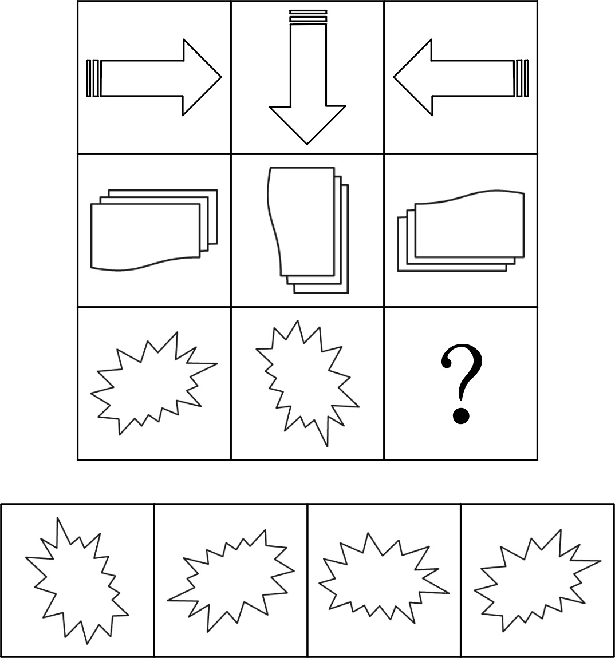

72. (2018江西)从所给四个选项中，选择最适合的一个填入问号处，使之呈现一定的规律性：
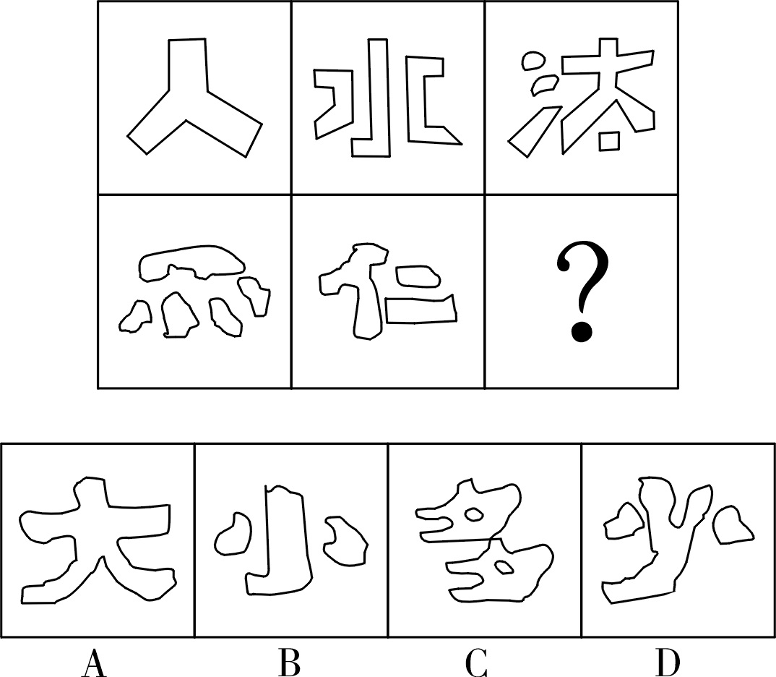

73. (2018江西)从所给四个选项中，选择最适合的一个填入问号处，使之呈现一定的规律性：
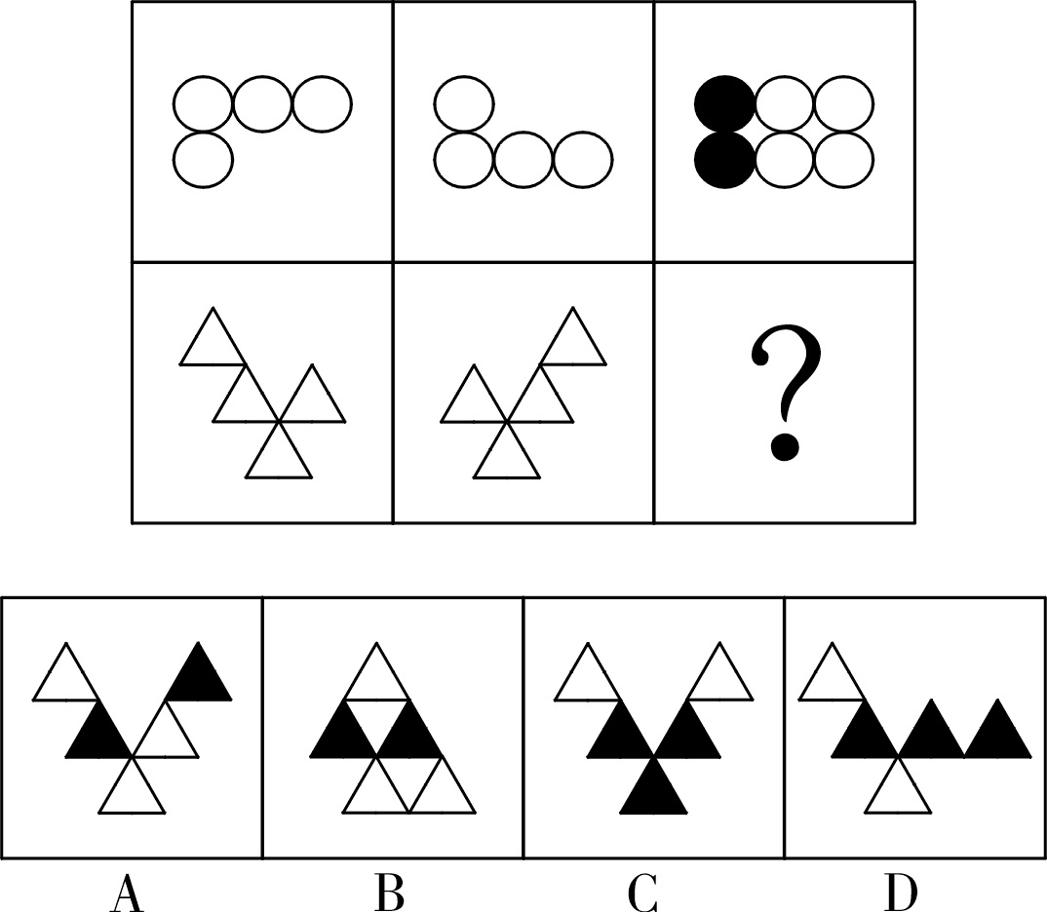

74. (2018江西)从所给四个选项中，选择最适合的一个填入问号处，使之呈现一定的规律性：
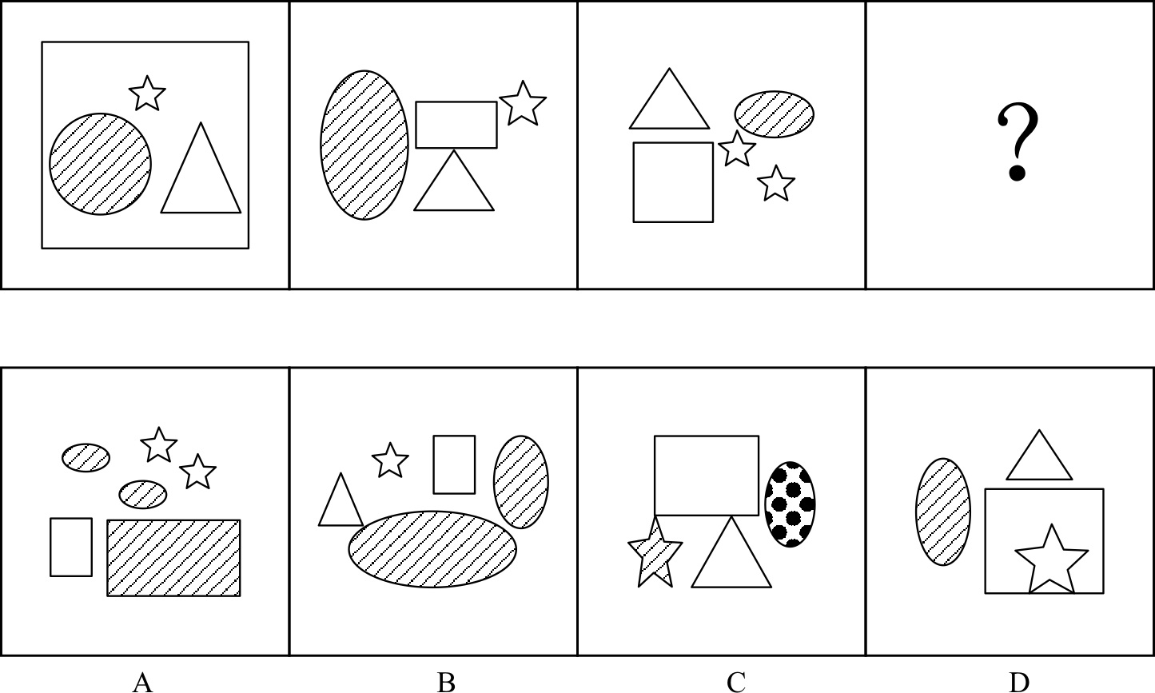

75. (2018江西)从所给四个选项中，选择最适合的一个填入问号处，使之呈现一定的规律性：
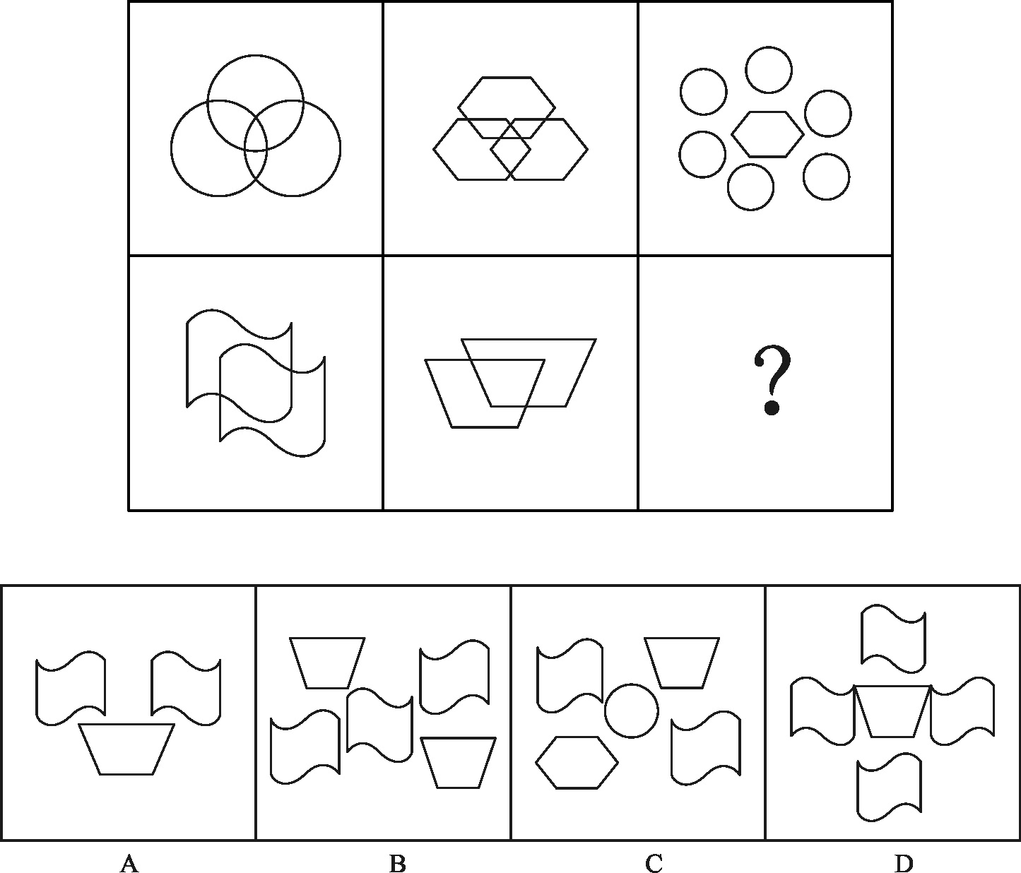

76. (2018江西)“CIS”是英文Corporate Identity System的缩写，意即“企业形象识别系统”，又有人称为企业形象设计系统。它将企业经营活动以及运作此经营活动的企业经营理念或经营哲学等企业文化，运用视觉沟通技术，以视觉化、规范化、系统化的形式，通过传播媒介传达给企业的相关者，包括企业员工、社会大众、政府机关等团体和个人，以塑造良好的企业形象，使他们对企业产生一致的认同和价值感，以赢取社会大众及消费群的肯定，从而达成产品销售的目的，为企业带来更好的经营绩效。根据上述定义，下列对“CIS”理解错误的是：
A. 企业形象识别系统是为树立企业形象服务的，是企业形象塑造的唯一途径和手段，目的在于推销产品
B. 企业形象识别系统主要由企业理念识别系统、企业行为识别系统和企业视觉识别系统三部分内容组成
C. 企业的各种行为只有在企业理念的指导下规范统一，并有特色，才能被公众识别、认知、接受认可
D. 企业信息只有符合公众的心理倾向、价值观念及其需要，才能被公众认同并接受

77. (2018江西)绿色贸易壁垒是指为保护生态环境而直接或间接采取的限制甚至禁止贸易的措施。绿色贸易壁垒通常是进出口国为保护本国生态环境和公众健康而设置的各种保护措施、法规和标准等，也是对进出口贸易产生影响的一种技术性贸易壁垒。它是国际贸易中的一种以保护有限资源、环境和人类健康为名，通过蓄意制定一系列苛刻的、高于国际公认或绝大多数国家不能接受的环保标准，限制或禁止外国商品的进口，从而达到贸易保护目的而设置的贸易壁垒。根据上述定义，下列对绿色贸易壁垒理解错误的是：
A. 绿色贸易壁垒是以保护世界资源、环境和人类健康为名，行贸易限制和制裁措施之实，具有名义上的合理性
B. 绿色贸易壁垒措施以一系列国际国内公开立法作为依据和基础，具有形式上的合法性
C. 绿色贸易壁垒在具体实施和操作时，很容易被某些发达国家用来对来自于世界各国的产品随心所欲地加以刁难和抵制，保护措施具有不确定性和可塑性
D. 绿色贸易壁垒的各种检验标准不仅极为严格，而且繁琐复杂，使出口国难以应付和适应，保护方式具有极强的隐蔽性

78. (2018江西)附带民事诉讼是指公安司法机关在解决被告人刑事责任的同时，附带解决由遭受物质损失的被害人或者人民检察院提起的，由于犯罪嫌疑人、被告人的犯罪行为所引起的物质损失的赔偿而进行的诉讼。国家机关工作人员在行使职权时，侵犯他人人身、财产权利构成犯罪，被害人或者其法定代理人、近亲属提起附带民事诉讼的，人民法院不予受理，但应当告知其可以依法申请国家赔偿。根据上述定义，下列法院可以受理被害人提起的附带民事诉讼的是：
A. 抢劫案，要求被告人赔偿被抢走并变卖的金项链
B. 寻衅滋事案，要求被告人赔偿所造成的物质损失
C. 虐待被监管人案、要求被告人赔偿因体罚虐待致身体损害所产生的医疗费
D. 故意伤害案，要求被告人赔偿因硫酸毁容所造成的精神损失

79. (2018江西)证明责任是指当事人对自己提出的诉讼请求所依据的事实或者反驳对方诉讼请求所依据的事实，应当提供证据加以证明，但法律另有规定的除外。在作出判决前，当事人未能提供证据或者证据不足以证明其事实主张的，由负有举证证明责任的当事人承担不利的后果。根据上述定义，下列对证明责任理解错误的是：
A. 只有在待证事实处于真伪不明情况下，证明责任的后果才会出现
B. 对案件中的同一事实，只有一方当事人负有证明责任
C. 当事人对其主张的某一事实没有提供证据证明，必将承担败诉的后果
D. 证明责任的结果责任不会在原、被告间相互转移

80. (2018江西)受贿罪是指国家工作人员利用职务上的便利，索取他人财物，或者非法收受他人财物，为他人谋取利益的行为。根据上述定义，下列说法正确的是：
A. 甲系教育局局长，2015年赵某为解决女儿就近上学问题，多次找到甲，希望甲帮帮忙。甲考虑到赵某的实际情况，便违规给他批了条子，但未向赵某提出任何不法要求，2018年甲退休后欲自己开办公司，就向赵某提出：3年前自己帮助了赵，希望赵给2万元作为甲自己公司的启动资金。赵推脱不过，只好给钱。甲应当构成受贿罪
B. 乙（女）因涉嫌诈骗而被公安机关收审，龚某负责审理这个案子。乙想龚某帮助她，即以身相许，尔后龚某便利用自己的职权设法使乙逃避了法律制裁。龚某不构成受贿罪
C. 丙为了在一项市政工程投标中中标而给某副市长李某5万元钱，希望其在评标时多多关照。李某收过钱，点了点头。但事后，丙的投标未获通过。李某虽然收受他人财物，但由于没有为他人谋取利益，所以不构成受贿罪
D. 丁的妻子在乡村小学教书，丁试图通过关系将其妻调往县城，就请县公安局长胡某给教育局长黄某打招呼，果然事成。事后，丁给胡某2万元钱，胡将其中1万元给黄某，剩余部分自己收下。本案中，黄某构成受贿罪，胡某构成介绍贿赂罪，丁构成行贿罪

81. (2018江西)委任性规则是指没有明确规定行为规则的内容，只是规定了某种概括性的指示，授权或委托某一机关或某一机构加以具体规定的法律规则。根据上述定义，下列属于委任性规则的是：
A. 我国《医疗事故处理条例》第62条规定：“军队医疗机构的医疗事故处理办法，由中国人民解放军卫生主管部门会同国务院卫生行政部门依据本条例制定。”
B. 我国《产品质量法》第69条规定：“以暴力、威胁方法阻碍产品质量监督部门或者工商行政管理部门的工作人员依法执行职务的，依法追究刑事责任；拒绝、阻碍未使用暴力、威胁方法的，由公安机关依照治安管理处罚条例的规定处罚。”
C. 我国《国家赔偿法）第38条规定：“人民法院在民事诉讼、行政诉讼过程中，违法采取对妨害诉讼的强制措施、保全措施或者对判决、裁定及其他生效法律文书执行错误，造成损害的，赔偿请求人要求赔偿的程序，适用本法刑事赔偿程序的规定。”
D. 我国《合同法》第175条规定：“当事人约定易货交易，转移标的物的所有权的，参照买卖合同的有关规定。”

82. (2018江西)政府监管是市场经济条件下政府为实现某些公共政策目标，对微观经济主体进行的规范与制约。主要通过对特定产业和微观经济活动主体的进入、退出、资质、价格及涉及国民健康、生命安全、可持续发展等行为进行监督、管理来实现。根据上述定义，下列属于被政府监管范围的是：
A. 农户根据对市场的预测调整所种植的农作物种类
B. 食品厂生产的某种食品可能含有超标的有害物质
C. 某家电企业调高了其产品的销售价格
D. 一些居民将政府发放的保障金用于购买股票

83. (2018江西)社会保障制度是指在政府的管理之下，以国家为主体，依据一定的法律和规定，通过国民收入的再分配，以社会保障基金为依托，对公民在暂时或者永久性失去劳动能力以及由于各种原因生活发生困难时给予物质帮助，用以保障居民的最基本的生活需要的社会安全制度。根据上述定义，下列属于社会保障制度的是：
A. 残疾人甲某在民政局的帮助下申请了优惠贷款，开办了自己的工厂，为许多下岗职工提供了再就业的机会
B. 乙市领导在地震发生后探望了灾区人民，并指示有关部门为他们送去了食品、衣物及彩电等物资，希望他们能度过难关
C. 女职工丙某被单位解聘，失业期间领取了失业救济金
D. “希望工程”资助的偏远山区小学生免费午餐项目

84. (2018江西)货币政策也就是金融政策，是指中国人民银行为实现其特定的经济目标而采用的各种控制和调节货币供应量和信用量的方针、政策和措施的总称。货币政策的实质是国家对货币的供应根据不同时期的经济发展情况而采取“紧”“松”或“适度”等不同的政策趋向。根据上述定义，下列说法错误的是：
A. 货币政策调节的对象是货币供应量，即全社会总的购买力，具体表现形式为流通中的现金和个人、企事业单位在银行的存款
B. 货币政策包括信贷政策、利率政策和外汇政策
C. 中央银行应根据不同的情况选择具体的货币政策目标
D. 如果经济中出现例如投资增长过快、信贷增长过快、国际国内经济失衡、通货膨胀等要么属于货币领域的问题，要么跟货币有直接或者间接关系的问题，那么就应该采取宽松的货币政策以促进经济的良性运行

85. (2018江西)居民纳税人是指在中国境内有住所或者无住所而在境内居住满一年的个人。在居住期间内临时离境的，即在一个纳税年度中一次离境不超过30日或多次离境累计不超过90日的，不扣减日数，连续计算。根据上述定义，下列案例说法正确的是：詹姆斯是英国人，2016年3月12日来华工作，2017年3月15日回国，2017年4月2日返回中国，2017年11月15日至2017年11月30日期间，因工作需要去了美国，2017年12月1日返回中国，后于2018年10月20日离华回国，则该纳税人
A. 2016年度为我国居民纳税人，2017年度为我国非居民纳税人
B. 2016年度为我国非居民纳税人，2017年度为我国居民纳税人
C. 2016年度和2017年度均为我国非居民纳税人
D. 2016年度和2017年度均为我国居民纳税人

86. (2018江西)《法律与道德》∶美∶庞德
A. 《论法的精神》∶法∶孟德斯鸠
B. 《社会契约论》∶英∶卢梭
C. 《君主论》∶英∶约翰•洛克
D. 《政府论》∶意大利∶尼可罗•马基亚维利

87. (2018江西)招摇撞骗∶违法犯罪∶锒铛入狱
A. 班门弄斧∶东施效颦∶贻笑大方
B. 强买强卖∶欺人太甚∶众叛亲离
C. 兢兢业业∶厚积薄发∶一鸣惊人
D. 见死不救∶违背道德∶良心谴责

88. (2018江西)制度 对于 （ ） 相当于 （ ） 对于 实施
A. 建设；执行
B. 章程；管理
C. 完善；政策
D. 欠缺；延缓

89. (2018江西)历史∶明智
A. 国家∶政策
B. 小说∶诗歌
C. 制度∶学问
D. 法律∶约束

90. (2018江西)背水一战∶《史记・淮阴侯列传》
A. 乐此不疲∶《汉书》
B. 揭竿而起∶《过秦论》
C. 朝秦暮楚∶《论语》
D. 阳春白雪∶《离骚》

91. (2018江西)（）对于 司汤达 相当于《高老头》对于（）
A. 《红与黑》；巴尔扎克
B. 《雾都孤儿》；雨果
C. 《傲慢与偏见》；狄更斯
D. 《战争与和平》；奥斯丁

92. (2018江西)祸兮福之所倚，福兮祸之所伏∶老子
A. 官无常贵，民无终贱∶庄子
B. 彼窃钩者诛，窃国者为诸侯∶韩非子
C. 劳心者治人，劳力者治于人∶孟子
D. 刑过不避大臣，赏善不遗匹夫∶墨子

93. (2018江西)快∶速度∶慢
A. 强∶飓风∶弱
B. 手动∶汽车∶自动
C. 远∶距离∶近
D. 好∶吸烟∶坏

94. (2018江西)山东∶青岛
A. 湖南∶长沙
B. 浙江∶宁波
C. 辽宁∶沈阳
D. 江西∶萍乡

95. (2018江西)月季∶玫瑰∶蔷薇
A. 牛郎∶织女∶天狼
B. 日月∶星辰∶宇宙
C. 江河∶湖泊∶海洋
D. 瓜子∶核桃∶大豆

96. (2018江西)孟子曰：“离娄之明，公输子之巧，不以规矩，不能成方圆；师旷之聪，不以六律，不能正五音；尧舜之道，不以仁政，不能平治天下。今有仁心仁闻而民不被其泽，不可法于后世者，不行先王之道也。故曰，徒善不足以为政，徒法不能以自行。”下列选项与“不以规矩，不能成方圆”的逻辑推论不符的是：
A. 只有遵循合理的道德行为规范，社会才能正常运转
B. 若遵循合理的道德行为规范，社会则能正常运转
C. 除非遵循合理的道德行为规范，否则社会不能正常运转
D. 凡是能够正常运转的社会，它都应该是遵循合理的道德行为规范的

97. (2018江西)某公共政策研究院主持召开的研讨会议题包括“民主政治与贤能政治”“发展中国家的政治秩序”“发达国家的市场与政府”“发展中国家的市场与政府”“技术进步与社会变迁”“中国的法治与秩序”“圈桌讨论：经验与教训”等7个内容。议程规定（1）每天讨论的内容数量不超过3个；（2）“发展中国家的市场与政府”必须安排在第二天讨论；（3）“民主政治与贤能政治”“技术进步与社会变迁”必须安排在同一天；（4）“发展中国家的市场与政府”的讨论安排在“发展中国家的政治秩序”之后，但是在“发达国家的市场与政府”之前；（5）“发达国家的市场与政府”的讨论安排在“民主政治与贤能政治”之前，但是在“中国的法治与秩序”之后。若第二天讨论一个内容，则一定在第一天讨论的是：
A. 民主政治与贤能政治
B. 发展中国家的政治秩序
C. 发达国家的市场与政府
D. 发展中国家的市场与政府

98. (2018江西)法律格言说“不知自己之权利，即不知法律”。由此可以推知：
A. 不知道法律的人不享有权利
B. 任何人只要知道自己的权利，就等于知道整个法律体系
C. 权利人所拥有的权利，既是事实问题也是法律问题
D. 权利构成法律上所规定的一切内容，在此意义上，权利即法律，法律亦权利

99. (2018江西)一天晚上，某餐厅经理被人杀死了，警察对四名疑犯进行了审讯。四个人都只讲了四句话，并且都有一句是假话。甲说：“我从来就没有去过那家餐厅；我没有杀人；我对这个案件一无所知；星期六我和丁一起在电影院度过。”乙说：“我没有杀人；我在案发那天与丁闹翻了；我不认识甲；甲是无罪的。”丙说：“乙是罪犯；丁和甲那天根本没去过电影院；我是无辜的；是甲和乙一起杀了餐厅经理。”丁说：“我没有杀人；案发那天我和甲在电影院；我以前从未见过丙；丙说甲和乙杀人的这句话是谎言。”请问，杀人凶手是：
A. 甲
B. 乙
C. 丙
D. 丁

100. (2018江西)有一盗窃案件，据侦査系二人作案。并初步认定甲、乙、丙、丁、戊，五人是嫌疑犯。而且查知以下情况：（1）甲、丁二人中至少有一人是罪犯；（2）如果丁是罪犯，戊一定是罪犯；（3）只有在丙参与时，乙才能作案：（4）如果乙不是罪犯，那么甲也不是罪犯；（5）丙没有作案时间。请问，罪犯是：
A. 乙和丙
B. 丁和戊
C. 甲和乙
D. 甲和戊

101. (2018江西)《中华人民共和国刑法修正案（八）》和修改后的《中华人民共和国道路交通安全法》将醉酒后驾驶机动车的行为以“危险驾驶罪”入刑，可判处六个月以下拘役。那么，醉驾入刑的实施情况到底如何？据有关统计发现，2011年5月1日至2016年10月1日，S区检察院共起诉1103宗1105人醉驾案件。醉驾的状况得到一定程度的遏制。尽管后果很严重，但仍有少数驾驶员抱着“少喝一点没关系”“应该不会被查”的侥幸心理铤而走险。这说明，醉驾入刑的查处力度不够，不足以对所有驾驶员产生震慑力。以下哪项如果为真，最能削弱上述论证？
A. 醉驾入刑实施后，S区上路行驶的机动车数量有了大的增长
B. 严格实施醉驾入刑，将不可避免地提高S区交警执法成本
C. 醉驾入刑实施后，对违法者的惩罚力度有所增大
D. 醉驾入刑实施后，S区每天都有交警上路严查酒驾

102. (2018江西)通过调查得知，并非所有的影视明星都有偷税、逃税行为。如果上述调査的结论是真实的，则以下哪项一定为真？
A. 所有的影视明星都没有偷税、逃税行为
B. 多数影视明星都有偷税、逃税行为
C. 并非有的影视明星有偷税、逃税行为
D. 有的影视明星确实没有偷税、逃税行为

103. (2018江西)某市的公务员招考是公正的，则以下两个条件必须满足：第一，有健全的公开透明的招考规则；第二，能力差异是允许的，但必须同时确保考生符合录用资格和每个考生事实上都有公平竞争的机会。根据题干的条件，最能够得出的结论是：
A. 某市有健全的公开透明的招考规则，同时又在确保考生符合录用资格的条件下，允许能力差异的存在，并且绝大多数考生事实上都有公平竞争的相会，因此，某市招考公务员是公正的
B. 某市有健全的公开透明的招考规则，但这是以能力差异为代价的。因此，某市招考公务员是不公正的
C. 某市招考公务员允许能力差异，但所有人都由此获益，并且每个考生都事实上有公平竞争的权利。因此，某市招考公务员是公正的
D. 某市公务员招考虽然不存在能力差异，但这是以招考规则不健全不公开不透明为代价的。因此，某市招考公务员是不公正的

104. (2018江西)小张、小王、小李、小刘、小陈是某学校学生会候选成员，其中小张、小王、小李对此次竞选的结果预测如下：小张：如果小陈没有当选，则我也不会当选；小王：我和小刘、小陈三人要么都当选，要么都不当选；小李：如果我当选，则小王也当选。竞选结果出来后，发现三个人的预测都是错误的，则最终有几个人当选？
A. 1
B. 2
C. 3
D. 4

105. (2018江西)阿里巴巴董事局主席马云认为，“互联网不是一种技术，是一种思想。如果你把互联网当思想看，你自然而然会把你的组织、产品、文化都带进去，你要彻底重新思考你的公司。今天很多人都说网上营销好，但是营销好了，麻烦也就开始了，你整个组织、人才、思考、战略都要进行调整。你以为是你的胃口太好，但换一只胃，你的肝也出问题，脾也出问题，因为所有内部的体系是连在一起的。这世界没有传统的企业，只有传统的思想。”以下哪项为真，最能支持马云的观点？
A. 只要掌握了互联网技术，就不会成为传统企业
B. 互联网企业发展不需要技术，只需要思想
C. 互联网企业相对传统企业来说更难管理
D. 互联网企业需要具备互联网思维，才有可能摆脱束缚，发展壮大

9月份，全国一般公共预算收入12963亿元，同比增长2%。其中，中央一般公共预算收入5919亿元，同比増长0.9；地方一般公共预算本级收入7044亿元，同比增长29%。全国一般公共预算收入中的税收收入10269亿元，同比増长6%；非税收入2694亿元，同比下降10.9%。
1—9月累计，全国一般公共预算收入145831亿元，同比增长8.7%。其中，中央一般公共预算收入69582亿元，同比増长9.8%；地方一般公共预算本级收入76249亿元，同比增长7.8%。全国一般公共预算收入中的税收收入127486亿元，同比增长12.7%；非税收入18345亿元，同比下降12.8%。
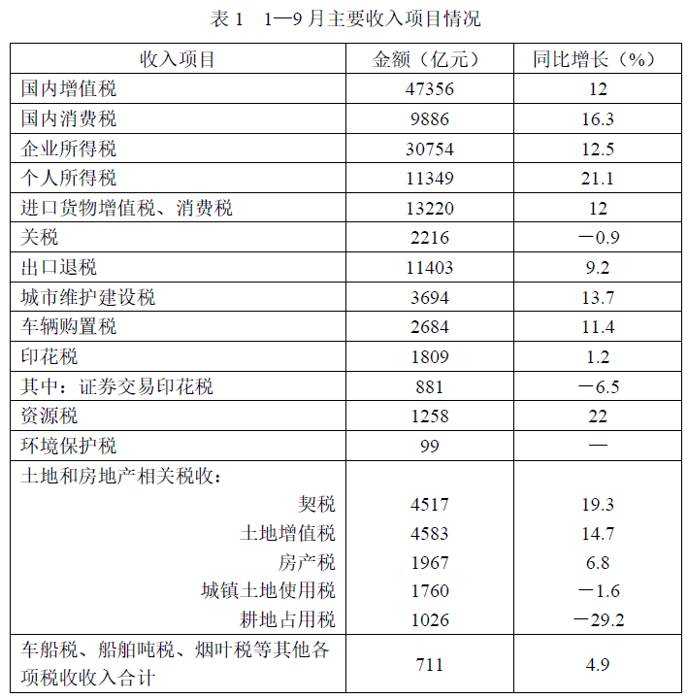
9月份，全国一般公共预算支出22616亿元，同比增长11.7%。其中，中央一般公共预算本级支出2533亿元，同比増长10.9%；地方一般公共预算支出20083亿元，同比増长11.8%。
1—9月累计，全国一般公共预算支出163289亿元，同比增长7.5%，为年初预算的77.8%，比序时进度快2．8个百分点。其中，中央一般公共预算本级支出22959亿元，同比增长8．8%；地方一般公共预算支出140330亿元，同比增长7.3%。
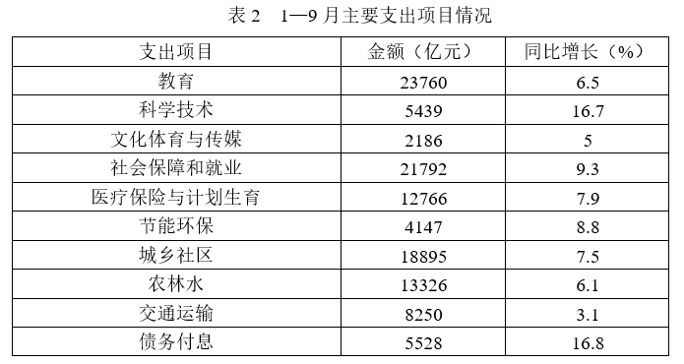
106. (2018江西)1－9月累计，契税占土地和房地产相关税收约为（ ）。
A. 14.7%
B. 19.3%
C. 32.6%
D. 33.1%

107. (2018江西)1－9月累计，教育支出占全国一般公共预算支出约为（ ）。
A. 14.6%
B. 16.7%
C. 16.8%
D. 11.7%

108. (2018江西)1－9月主要收入项目中，同比增长率最大的是（）
A. 耕地占用税
B. 个人所得税
C. 国内增值税
D. 资源税

109. (2018江西)9月份，全国一般公共预算支出比收入多（）。
A. 17458亿元
B. 9653亿元
C. 5919亿元
D. 2646亿元

110. (2018江西)以下说法中，错误的是（ ）。
A. 1－9月累计，“国内增值税”与“企业所得税”之和超过全国一般公共预算收入的一半
B. 1－9月累计，“教育”与“社会保障和就业”两项支出之和超过全国一般公共预算支出的四分之一
C. 1－9月累计，税收收入约占全国一般公共预算收入的87.4%
D. 1－9月累计，烟叶税收入约占全国一般公共预算收入的1%

2018年前三季度，全国居民人均消费支出14281元，比上年同期名义增长8.5%，扣除价格因素，实际增长6.3%。其中，城镇居民人均消费支出19014元，增长6.5%，扣除价格因素，实际增长4.3%；农村居民人均消费支出8538元，增长12.0%，扣除价格因素，实际增长9.8%。
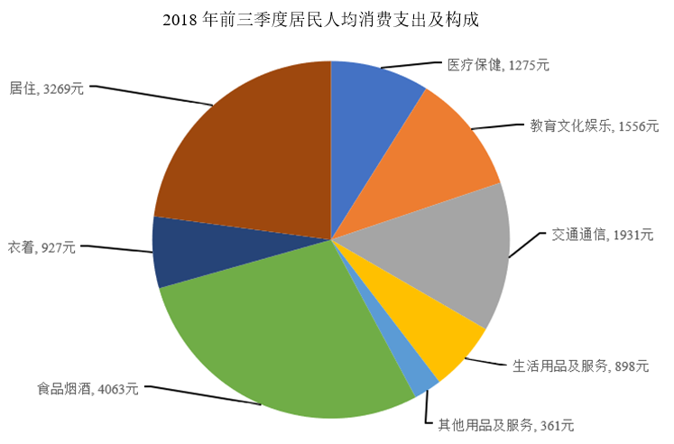
111. (2018江西)2018年前三季度，农村居民人均消费支出是全国居民人均消费支出的（ ）。
A. 59.8%
B. 75.1%
C. 85.1%
D. 63.4%

112. (2018江西)2018年前三季度，全国居民人均消费支出中所占比例最大的是（ ）。
A. 居住
B. 医疗保健
C. 食品烟酒
D. 教育文化娱乐

113. (2018江西)2018年前三季度，全国居民人均消费支出中居住消费所占的比例约为（ ）。
A. 28.5%
B. 22.9%
C. 13.5%
D. 8.9%

114. (2018江西)2017年前三季度，全国居民人均消费支出（）。
A. 13162元
B. 13067元
C. 13434元
D. 13381元

115. (2018江西)2018年前三季度，消费价格指数（CPI）增长了（）。
A. 6.3%
B. 4.3%
C. 3.3%
D. 2.2%

2018年9月份，规模以上工业增加值同比实际增长5.8%（以下增加值增速均为扣除价格因素的实际增长率），比8月份回落0.3个百分点。从环比看，9月份规模以上工业增加值比上月增长0.5%。1—9月份，规模以上工业增加值同比增长6.4%，增速较1—8月份回落0.1个百分点。
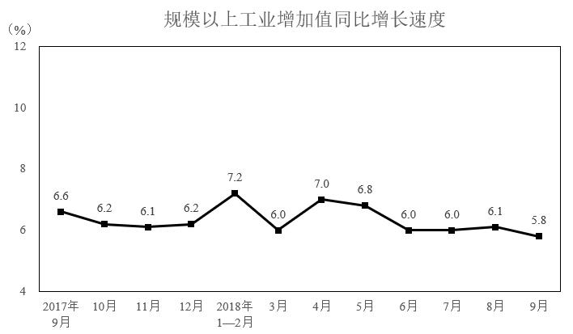
分三大门类看，9月份，采矿业增加值同比增长2.2%，增速较8月份加快0.2个百分点；制造业增长5.7%，回落 0.4个百分点；电力、热力、燃气及水生产和供应业增长11.0%，加快1.1个百分点。
分经济类型看，9月份，国有控股企业增加值同比增长5.6%；集体企业增长2.0%，股份制企业增长6.3%，外商及港澳台商投资企业增长3.2%。
分行业看，9月份，41个大类行业中有38个行业增加值保持同比增长。其中，农副食品加工业增长5.5%，纺织业增长0.8%，化学原料和化学制品制造业增长5.0%，非金属矿物制品业增长5.2%，黑色金属冶炼和压延加工业增长10.1%，有色金属冶炼和压延加工业增长9.8%，通用设备制造业增长6.1%，专用设备制造业增长9.7%，汽车制造业增长0.7%，铁路、船舶、航空航天和其他运输设备制造业增长2.4%，电气机械和器材制造业增长5.2%，计算机、通信和其他电子设备制造业增长12.6%，电力、热力生产和供应业增长11.0%。
分地区看，9月份，东部地区增加值同比增长4.8%，中部地区增长7.0%，西部地区增长7.4%，东北地区增长4.7%。
分产品看，9月份，596种产品中有324种产品同比增长。其中，钢材9675万吨，同比增长9.8%；水泥20781万吨，增长5.0%；十种有色金属456万吨，增长5.8%；乙烯161万吨，增长3.5%；汽车242.6万辆，下降10.6%；轿车102.8万辆，下降8.6%；发电量5483亿千瓦时，增长4.6%；原油加工量5134万吨，增长4.9%。
9月份，工业企业产品销售率为98.8%，比上年同月下降0.4个百分点。工业企业实现出口交货值11839亿元，同比增长11.7%。
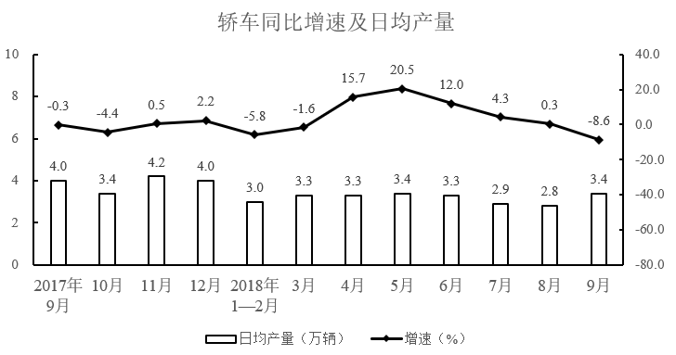
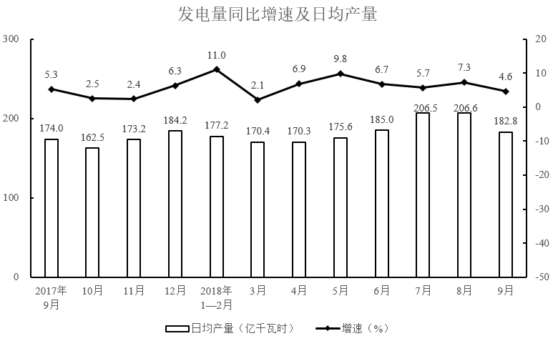
116. (2018江西)2017年9月至2018年9月，发电量最多的月份是（）。
A. 2017年12月
B. 2018年1月
C. 2018年7月
D. 2018年8月

117. (2018江西)2018年9月水泥产量比2017年同期增加约（）。
A. 990万吨
B. 1039万吨
C. 864万吨
D. 948万吨

118. (2018江西)2017年9月至2018年9月，轿车产量超过百万辆的月份有几个？
A. 7个
B. 6个
C. 5个
D. 3个

119. (2018江西)9月份，下列经济类型按照增加值同比增长率由高到低排序正确的是（）。
A. 国有控股企业—集体企业—股份制企业—外商港澳台投资企业
B. 股份制企业—集体企业—国有控股企业—外商港澳台投资企业
C. 股份制企业—国有控股企业—外商港澳台投资企业—集体企业
D. 集体企业—外商港澳台投资企业—国有控股企业—股份制企业

120. (2018江西)以下说法中，错误的是（ ）。
A. 2018年8月，规模以上工业增加值同比实际增长6.1%
B. 2017年9月工业企业产品销售率为99.2%
C. 2017年9月至2018年9月规模以上工业增加值月同比增长速度都超过6%
D. 2018年9月轿车产量超过了8月轿车产量

参考答案与解析
第一部分 客观题
一、单选题
第1题
【知识点】 实词辨析
【答案】 B
【解析】 实词辨析题。先寻找提示性信息，再对比选项。
分析第一空。该空搭配“阅历”，要表达的意思是经历风霜、沧桑和世事之后获得的体会和感受。A项和B项“品味”指体会，玩味，符合文意。C项和D项“品位”泛指人或事物的品质、水平，不符合文意，排除C项和D项。
分析第二空。根据“阅历中有________，挣扎中有________”可知，该空与第一空语义相近，即体现“体会和感受”的含义，要表达的意思是挣扎中获得的体会和感受。A项“领悟”指领会，理解，强调明白道理，不符合文意，排除A项。B项“感悟”指人们对特定事物或经历所产生的感想与体会，强调感情上的变化，符合文意。
因此本题选B。
【来源】 2018年江西公务员考试《行测》真题（法检）第1题

第2题
【知识点】 成语辨析
【答案】 A
【解析】 成语辨析题。先寻找提示性信息，再对比选项。
横线处用“扶摇直上九万里”来形容，可知该空应体现“高”的含义。A项和B项“登高望远”指登上高处，看得更远。也比喻思想境界高，目光远大，符合文意。C项和D项“谋篇布局”指对做一件事进行规划安排所想出的计谋，不能体现“高”的含义，不符合文意，排除C项和D项。
第二空，根据“不积跬步，无以至千里”“寻梦的旅程不可能一蹴而就”可知，文段要表达的意思是要踏实认真地走好每一步。A项“脚踏实地”形容做事踏实认真，符合文意。B项“韬光养晦”比喻隐藏才能，不使外露，文段并无“隐藏才能”的意思，不符合文意，排除B项。
因此本题选A。
【来源】 2018年江西公务员考试《行测》真题（法检）第2题

第3题
【知识点】 实词辨析
【答案】 B
【解析】 实词辨析题。先寻找提示性信息，再对比选项。
分析第一空。该空搭配“思想境界”。A项和D项“检查”指为了发现问题而用心查看，一般搭配“身体”“工作”，不能搭配“思想境界”，排除A项和D项。B项和C项“检视”指检验查看，与“思想境界”搭配得当。
再看第三空。根据“打磨”“年轻干部”可知，“精益求精的工匠精神”是通过打磨的过程培养起来的，故该空应体现“培养”这一含义。B项“培植”指培养（人才），扶植（势力）使壮大，符合文意。C项“发扬”指发展和提倡（优良作风、传统等），不能与“打磨”呼应，体现“培养”的意思，不符合文意，排除C项。答案锁定B选项。
验证第二空。“考量”与“政治定力”搭配得当，符合文意。
因此本题选B。
【来源】 2018年江西公务员考试《行测》真题（法检）第3题

第4题
【知识点】 实词辨析
【答案】 A
【解析】 实词辨析题。先寻找提示性信息，再对比选项。
突破口在第二空。该空搭配“意志”，要表达的意思是许多人面对严苛的鞭策的情绪状态。A项“消沉”指情绪低落，常搭配“意志”，符合文意。B项“低落”指（士气、情绪等）不旺盛，不饱满，常搭配“士气”“心情”，不能与“意志”搭配，排除B项。根据“继而”“慢慢地变得”可知，文段强调的是情绪的变化过程，C项“瓦解”指像瓦片碎裂一样崩溃或分裂；D项“崩溃”指完全破坏，垮掉。二者均强调最终的结果，且语义过重，不能体现“慢慢地变得”的含义，排除C项和D项。答案锁定A选项。
验证第一空和第三空。第一空，“感到委屈”搭配得当，符合许多人面对鞭策的情感状态。第三空，“变得平庸”搭配得当，且与后文“登上人生顶峰”形成反向呼应，符合文意。
因此本题选A。
【来源】 2018年江西公务员考试《行测》真题（法检）第4题

第5题
【知识点】 实词辨析
【答案】 C
【解析】 实词辨析题。先寻找提示性信息，再对比选项。
分析第一空。根据“用脚步”可知，文段要表达的意思是用脚步去量马拉松赛道。A项和B项“测量”指用仪器确定空间、时间、温度、速度、功能等的有关数值，不符合文意，排除A项和B项。C项和D项“丈量”指用步弓、皮尺等量土地面积或距离，符合文意。
分析第二空。该空与“城市发展脉动”搭配，组成动宾结构，故该空需填入一个动词。A项“感触”指接触外界事物而引起的思想情绪，为名词，不能与“城市发展脉动”搭配，排除A项。C项“感悟”指有所感触而领悟，为动词，与“城市发展脉动”搭配得当。
因此本题选C。
【来源】 2018年江西公务员考试《行测》真题（法检）第5题

第6题
【知识点】 实词辨析
【答案】 B
【解析】 实词辨析题。先寻找提示性信息，再对比选项。
分析第一空。根据“少一点”“多一份”可知，该空与“功利”语义相反，即体现“不功利”的含义。A项和C项“实在”指诚实，不虚假，不符合文意，排除A项和C项。B项和D项“淡泊”指对于名利冷淡，符合文意。
分析第二空。根据“少一点”“多一份”可知，该空与“焦虑”语义相反，即体现“不焦虑”的含义。B项“淡定”指（心情、态度等）淡然而平静，符合文意。D项“冷静”指沉着而不感情用事，不符合文意，排除C项。答案锁定B选项。
验证第三空。“喧嚣”指声音杂乱，不清静，与“宁静”语义相反，符合文意。
因此本题选B。
【来源】 2018年江西公务员考试《行测》真题（法检）第6题

第7题
【知识点】 实词辨析
【答案】 A
【解析】 实词辨析题。先寻找提示性信息，再对比选项。
分析第一空。根据“借照片与影片”“历史”可知，文段要表达的意思是借助照片与影片去追溯历史。A项和B项“回溯”指回顾，回忆，能体现“追溯历史”的含义。C项和D项“回顾”指回过头来看，回想，反思。回溯语义更丰富，包含回顾之意，故“回溯”比“回顾”更符合文意，排除C项和D项。
分析第二空。根据“规划图与设计展”可知，文段要表达的意思是借助规划图和设计展去展望未来。A项“遥望”往远处望，能体现借助规划图和设计“展望未来”的含义，符合文意。B项“憧憬”指向往，是指对未来没有明确的方向，自己想象的内容，不能照应“借助”，体现有“根据”之意。不符合文意，排除B项。
因此本题选A。
【来源】 2018年江西公务员考试《行测》真题（法检）第7题

第8题
【知识点】 成语辨析
【答案】 D
【解析】 成语辨析题。先寻找提示性信息，再对比选项。
第一空，表达的是他对于各种艰难困苦的态度。B项和D项“安之若素”指（遇到不顺利情况或反常现象）像平常一样对待，毫不在意，符合文意。A项和C项“随遇而安”指能适应各种环境，在任何环境中都能满足，不能体现对待“各种艰难困苦”的态度，不符合文意，排除A项和C项。
第二空，根据“未读原著”“先看太多的有关评论”可知，很多读者本末颠倒，故该空应体现“本末颠倒”的含义。D项“本末倒置”比喻把主要事物和次要事物或事物的主要方面和次要方面弄颠倒了，符合文意。
B项“舍本逐末”指舍弃事物的根本的、主要的部分，而去追求细枝末节，形容轻重倒置。文段并未提到“不读”，“不读”才是“舍本”，不符合文意，排除B项。
因此本题选D。
【来源】 2018年江西公务员考试《行测》真题（法检）第8题

第9题
【知识点】 成语辨析
【答案】 B
【解析】 成语辨析题。先寻找提示性信息，再对比选项。
分析第一空。根据“改革重任”“贻误改革时机”和“、”可知，文段主要表达的意思是顾虑太多，不改革会贻误时机，即该空应与“瞻前顾后”语义相近，且体现“不改革”的含义。A项和D项“故步自封”比喻安于现状，不求进步，不能体现“顾虑太多”的含义，排除A项和D项。B项和C项“抱残守缺”形容保守不知改进，“保守”意味着顾虑多，“守缺”意味着不改革，符合文意。
分析第二空。根据“、”可知，所填词语应与“表里不一”语义相近，即体现“表面与内在不一样”的含义。B项“阳奉阴违”指表面上遵从，暗地里违抗，无害人伤人之心，多指对领导和长辈，符合文意。C项“两面三刀”指耍两面手法，阴险，居心不良，在背地施展阴谋手段，有害人之心。文段中无“害人之心”的意思，不符合文意，排除C项。
因此本题选B。
【来源】 2018年江西公务员考试《行测》真题（法检）第9题

第10题
【知识点】 成语辨析
【答案】 D
【解析】 成语辨析题。先寻找提示性信息，再对比选项。
分析第一空。根据“局限性”“对一代代文人墨客的影响丝毫没有减弱”可知，“这些作品的文学价值和思想价值”是主要的，“局限性”是次要的。A项和C项“瑕瑜互见”比喻有缺点也有优点，不能体现缺点和优点孰轻孰重，不符合文意，排除A项和C项。B项和D项“瑕不掩瑜”比喻缺点掩盖不了优点，优点是主要的，缺点是次要的，符合文意。
分析第二空。该空搭配“人们游玩嬉戏的场所”，B项“恋恋不舍”形容舍不得离开，不能体现“游玩”这层含义，排除B项。D项“流连忘返”指玩乐时留恋不愿离开，符合文意。
因此本题选D。
【来源】 2018年江西公务员考试《行测》真题（法检）第10题

第11题
【知识点】 综合考察
【答案】 C
【解析】 考查实词和成语的综合运用。先寻找提示性信息，再对比选项。
第一空。该空形容的是儿时的一种状态，和“无知”相对，“无知”指缺乏知识，不明事理。B项和C项“无邪”指没有邪恶的想法，形容天真、思想纯正、活泼、可爱、善良的年少的人，符合文意。A项和D项“天真”指心地单纯，性情直率，没有做作和虚伪，“天真”并不单指儿童，且不能和“无知”相对，不符合文意，排除A项和D项。
第二空。也是形容的是儿时的一种状态，和“四平八稳”相对。C项“天马行空”比喻气势豪放，不受拘束，符合文意。B项“颠沛流离”形容生活艰难，四处流浪，感情色彩偏消极，且文段并没有提及儿时生活艰难，不符合文意，排除B项。
因此本题选C。
【来源】 2018年江西公务员考试《行测》真题（法检）第11题

第12题
【知识点】 虚词辨析
【答案】 C
【解析】 虚词辨析题。
第一空，根据文意应该是在人们生活贫困后很快就发生了瘟疫，A项和C项“继而”表示发生的两件事紧紧相连，符合文意。B项和D项“既而”表示上文所说的情况或动作发生之后不久，侧重短时间内发，用在此处程度较重，排除B项和D项。
第二空，根据文意，“研究唐诗、《诗经》《楚辞》”是研究范围上的逐渐延伸，C项“以至”表示在程度上的延伸，符合文意。A项“以致”，连词，用在下半句的开头，表示下文是上述情况造成的结果，多指不好的事情，与文意不符，排除A项。
因此本题选C。
【来源】 2018年江西公务员考试《行测》真题（法检）第12题

第13题
【知识点】 实词辨析
【答案】 B
【解析】 实词辨析题。先寻找提示性信息，再对比选项。
分析第一空。与“文化”搭配，A项和B项“积淀”指长期积累沉淀，多指某种思想、文化、经验等;C项和D项“沉淀”指溶液中难溶解的固体物质从溶液中析出，也比喻凝聚，积累。根据前文“老字号”“传承历史”可知，这里有一个长时间积累的过程，因此A项和B项“积淀”更符合文意，排除C项和D项。
分析第二空。与“乡愁”搭配。B项“承载”指承受装载或担当，“老字号承载乡愁”搭配得当。A项“寄托”指托付；把理想、希望、感情等放在（某人身上或某种事物上），主语一般是人，而非物，与“乡愁”搭配应改成“寄托着乡愁”，因此排除A项，答案锁定B选项。
验证第三空。“忽略”指疏忽，不在意。“遭到忽略”可以搭配，能够体现新生代对“老字号”的态度，符合文意。
因此本题选B。
【来源】 2018年江西公务员考试《行测》真题（法检）第13题

第14题
【知识点】 实词辨析
【答案】 A
【解析】 实词辨析题。先寻找提示性信息，再对比选项。
分析第一空。该空与“责任”搭配。A项和B项“推脱”指推卸，推辞，多搭配“责任”“错误”，使其与己无关。“推脱责任”为常见搭配，符合文意。C项和D项“推托”指借故拒绝，对象多为别人请求的事情。不能搭配“责任”，排除C项和D项。
分析第二空。与“疑惑”搭配，表示消除疑惑的意思。A项“消释”指（疑虑、嫌怨、痛苦等）消除，符合文意。B项“消逝”指逐渐减少，慢慢逝去；消失。“消逝”侧重过程，而文段侧重结果，排除B项。
因此本题选A。
【来源】 2018年江西公务员考试《行测》真题（法检）第14题

第15题
【知识点】 实词辨析
【答案】 D
【解析】 实词辨析题。先寻找提示性信息，再对比选项。
分析第一空。修饰“取悦他人”，根据“不顾现实情况”“急功近利”可知，该空感情色彩偏消极。B项和D项“刻意”指故意，用上全部心思达到目的，带有消极感情色彩，符合文意。A项和C项“特意”指特地，专为某件事，为中性词，不符合文意，排除A项和C项。
分析第二空。该空与“矫揉”并列，“矫揉”指矫正，故意做作，带有消极的感情色彩。D项“粉饰”指涂饰表面，刻意地掩盖或美化事物的缺点和纰漏，用歪理邪说来掩饰事物的真相，通常指不客观不公正的言论，带有消极的感情色彩，符合文意。B项“掩饰”指设法掩盖（真实的情况），没有明显的感情倾向，不符合文意，排除B项。
因此本题选D。
【来源】 2018年江西公务员考试《行测》真题（法检）第15题

第16题
【知识点】 语句填空
【答案】 C
【解析】 语句填空题。通读文段，根据横线位置作答。
横线出现在文段中间部分，应起到承上启下的作用。前文提到在写电子邮件或使用其他即时通讯工具的时候要充实情怀，后文提到“拒绝被新媒体时代轻快、浮躁的交流形式所侵袭”。故横线处所填的内容要表现情怀，且与“轻快、浮躁”语义相反。C项“郑重感”可以和以上两点相对应，符合上述语境。
因此本题选C。
【来源】 2018年江西公务员考试《行测》真题（法检）第16题

第17题
【知识点】 意图判断
【答案】 A
【解析】 意图判断题。先找主旨句，再结合语境和选项分析有无引申含义。
文段为总分结构，提出观点—展开论述。文段先提出观点，为文段主旨句。解决留守儿童问题不能忽视政府、学校以及社会组织的作用，后文分别从政府机关、学校、社会组织三方面展开阐述。根据主旨句，对比选项。A项是对文段主旨句的同义替换，符合文段意图。
B项“是经济发展、社会转型的阶段性产物”无中生有，文中并未提及。排除B。
C项“相关部门”对应的是政府部门，表述片面。排除C。
D项，对应文段转折前内容，偏离主旨。排除D。
因此本题选A。

【来源】 2018年江西公务员考试《行测》真题（法检）第17题,20国考真题模考第7季第64题

第18题
【知识点】 语句排序
【答案】 A
【解析】 语句排序题。大胆猜测，小心验证。
判断首句，①句提出了“新国货崛起”这一话题，可以作为首句，保留A项。②句的“这种观念”指示代词不适合做首句，排除B项。③句恰恰就是②句“这种观念”的指代内容，因此③②应绑定在一起。观察选项，又可以排除⑤做首句的D项。
对比A项和C项。④句提到“质量提升”，⑤句举例论证“质量合格率”，④⑤句话题一致，应该捆绑在一起，排除C项。
验证A项，语句通顺。
因此本题选A。
【来源】 2018年江西公务员考试《行测》真题（法检）第18题

第19题
【知识点】 主旨概括
【答案】 C
【解析】 主旨概括题。找主旨句，对比选项。
文段为分总分结构，背景铺垫—提出观点—举例论证。文段首先铺垫背景，接下来用一个递进关系引出文段重点，为文段主旨句。强调“斑马线之争”影响了公共交通文明和城市形象，最后用数据进行举例论证。根据主旨句，对比选项，C项是对文段主旨句的同义替换。
A项、D项均未提及文段主体“斑马线”，排除A、D。
B项，“倡导礼让斑马线需长期坚持”为对策表述，但文段并未提及当前是否倡导斑马线是没有长期坚持的。故该对策在文段并未涉及，排除B。
因此本题选C。
【来源】 2018年江西公务员考试《行测》真题（法检）第19题

第20题
【知识点】 意图判断
【答案】 B
【解析】 意图判断题。先找主旨句，再结合语境和选项分析有无引申含义。
文段为总分结构，提出观点—解释说明。文段开头用递进词“除了……还”提出语言具有极强的经济价值，接下来介绍了与语言相关的现代服务业迅猛发展，对前文进行解释说明。最后再一次通过“人工智能、大数据”离不开语言服务进一步论述前文观点。强调语言具有极强的经济价值。B项是对文段主旨句的同义替换，符合文段意图。
A项、C项均未提及语言的“经济价值”，排除A、C。
D项，为解释说明部分，偏离主旨。排除D。
因此本题选B项。

【来源】 2018年江西公务员考试《行测》真题（法检）第20题,20国考真题模考第7季第65题

第21题
【知识点】 意图判断
【答案】 A
【解析】 意图判断题。先找主旨句，再结合语境和选项分析有无引申含义。
文段为分总结构。提出问题—解决问题。文段前半部分表明移风易俗有困境，发文限制天价彩礼效果不好，尾句由结论引导词“因此”给出解决问题的对策。尾句为文段的主旨句，给出解决办法。对比选项。A项是对文段主旨句的同义替换，符合文段意图。
因此本题选A。
【来源】 2018年江西公务员考试《行测》真题（法检）第21题

第22题
【知识点】 意图判断
【答案】 C
【解析】 意图判断题。先找主旨句，再结合语境和选项分析有无引申含义。
文段为总分总结构，提出观点—展开论述—重申观点。文段先指出网络热词的生命力在于有没有创造出社会价值，接着通过列举“任性”“APEC蓝”“工匠精神”，指出这些流行语之所以深入人心，在于兼具了有效、有用、有趣的属性，既反映时代又推动时代的改变。文段主旨句为首尾句，重在强调网络热词的生命力在于有意义，有社会价值，能推动时代改变。C项“正能量的载体”体现能创造社会价值，展现积极意义，是对文段主旨句的同义替换。
因此本题选C。
【来源】 2018年江西公务员考试《行测》真题（法检）第22题

第23题
【知识点】 意图判断
【答案】 A
【解析】 意图判断题。先找主旨句，再结合语境和选项分析有无引申含义。
文段为总分总结构，给出对策-分析问题-重申对策。首先指出要用治理手段和规则规范信息技术，接着分析信息安全出现的原因，尾句再次给出对策，即要用法治守护个人信息安全。对比选项，A项是对主旨句的同义替换，A项正确。
B、C两项均为问题表述，非主旨，排除BC两项。D项“利”无中生有，文段并未提及信息技术发展带来的好处，排除D项。
因此本题选A。
【来源】 2018年江西公务员考试《行测》真题（法检）第23题,20国考真题模考第7季第66题

第24题
【知识点】 意图判断
【答案】 B
【解析】 意图判断题。先找主旨句，再结合语境和选项分析有无引申含义。
文段为分总结构，背景铺垫—举例论证—提出观点。文段首句通过背景铺垫标志词“近年来”，介绍了“汉语热”的现象，之后举《牛津英语词典》的例子进行论证，尾句重点强调出汉语拼音成了连接世界的“文化桥梁”，即可以把中国文化传播到世界。尾句为主旨句，B项是对文段主旨句的同义替换。
因此本题选B。
【来源】 2018年江西公务员考试《行测》真题（法检）第24题

第25题
【知识点】 意图判断
【答案】 D
【解析】 意图判断题。先找主旨句，再结合语境和选项分析有无引申含义。
文段为分总结构，引出话题—指出问题—提出观点。文段首句先引出话题，指出某一领域的发现大多数由行家完成，接着由转折词“但是”提出行业也存在一些难以避免的问题。尾句“而”再次转折，强调外行可能会有惊喜之见。尾句为文段重点，对比选项。D项是对文段主旨句的同义替换，符合文段意图。
A项，与首句内容矛盾，曲解文意。排除A。
B项，文段并非强调行业之间的不同，反而是强调“外行”也会有很多惊喜之见。B项曲解文意。排除B。
C项“从实际出发”“创新”在文中并未提及，无中生有。排除C。
因此本题选D。
【来源】 2018年江西公务员考试《行测》真题（法检）第25题,20国考真题模考第7季第68题,言语4-今日作业-意图判断第7题,【长线班】言语2-主旨概括变形第5题

第26题
【知识点】 意图判断
【答案】 B
【解析】 意图判断题。先找主旨句，再结合语境和选项分析有无引申含义。
文段为总分结构，提出观点—解释说明。首句由转折词“但”引出重点，即自媒体内容营养匮乏，后文围绕着自媒体的内容角度进行解释说明。根据主旨句，对比选项。B项是对文段主旨句的同义替换。
A项，为文段展开说明部分，偏离主旨。排除A。
C项，“谣言止智者”在文中没有体现，文中并非强调读者不能轻信谣言，而是自媒体自身内容存在问题。排除C。
D项，“行业自律精神”表述过于笼统，文段强调的是自媒体内容存在问题。排除D。
因此本题选B。
【来源】 2018年江西公务员考试《行测》真题（法检）第26题

第27题
【知识点】 下文推断
【答案】 B
【解析】 下文推断题。通读文段，重点看文段最后一层内容。
文段先引出游学受到多数家长的追捧，最后指出家长希望通过游学的方式让孩子放松身心，锻炼能力，并肯定家长的出发点是好的。但是，根据“赚足了家长的眼球”“可谓应时当令”“包含……期望”“与其……不如”“其出发点是好的”可知，作者对于学长一味地追捧游学的态度是带有消极色彩的，因此下文应该是对游学实际情况的客观介绍。对比选项。B项符合语境。
A项，“价值”为前文论述话题，排除A。
C项，“游学的内容”为前文论述内容，排除C。
D项，“游学的历史发展”在文中并未提及，无中生有。排除D。
因此本题选择B。
【来源】 2018年江西公务员考试《行测》真题（法检）第27题

第28题
【知识点】 意图判断
【答案】 D
【解析】 意图判断题。先找主旨句，再结合语境和选项分析有无引申含义。
文段为分总结构，展开论述—提出观点。文段首句指出“天价片酬”的恶果，接下来围绕“恶果”具体阐述，尾句“其结果”引导的结论句指出，“天价片酬”使得国产影视作品付出了整体质量滑坡的代价。尾句为文段主旨句，根据主旨对比选项。D项是对文段主旨句的同义替换。
因此本题选D。
【来源】 2018年江西公务员考试《行测》真题（法检）第28题

第29题
【知识点】 意图判断
【答案】 A
【解析】 意图判断题。先找主旨句，再结合语境和选项分析有无引申含义。
文段结构为分总结构。首先指出老人带娃有压力这一问题的本质，接下来“……才……”给出对策，才之前是重点，强调要加快优化生育成本的分担机制。对比选项A项正确。
B项，亟需“解放”表述笼统，没有体现具体对策。排除B。
CD两项均为问题表述，未提及对策，偏离主旨，排除C、D。
因此本题选A。

【来源】 2018年江西公务员考试《行测》真题（法检）第29题,专项模考-言语（三）第3题,言语4-今日作业-意图判断第6题

第30题
【知识点】 意图判断
【答案】 C
【解析】 意图判断题。先找主旨句，再结合语境和选项分析有无引申含义。
文段首句指出实体书店不能只靠资金激活，接着用两个反问句式引出重点，概括为：书店要满足读者需求，让读者享受其中。后通过“有的……，有的……，还有……”进行反例的论证。文段重点在第二句第三句上，同义替换为C项。
A项“难度大”属于问题表述，但是原文已经给出做法，不再选问题，排除。
B项来源例子部分，偏离主旨，排除。
D项缺失核心主体“实体书店”，排除。
因此本题选C。
【来源】 2018年江西公务员考试《行测》真题（法检）第30题

第31题
【知识点】 意图判断
【答案】 D
【解析】 意图判断题。先找主旨句，再结合语境和选项分析有无引申含义。
文段为分总结构，背景铺垫—提出问题。文段前半部分介绍了信息技术革命方兴未艾，个人信息商业价值高，接着用数字经济规模很大，在中国成为了引领经济社会革新的加速器来说明信息技术给社会经济发展带来的好处。后半部分提出了信息技术推动社会变革与信息安全风险不断加剧的矛盾。文段先论述信息技术带来的好处，接着重点指出其带来的安全隐患问题。尾句为文段主旨句，主要论述的是信息技术与信息安全问题。D项是文段主旨句的同义替换。
因此本题选D。
【来源】 2018年江西公务员考试《行测》真题（法检）第31题

第32题
【知识点】 意图判断
【答案】 A
【解析】 意图判断题。先找主旨句，再结合语境和选项分析有无引申含义。
文段为分分结构，首句列举2016年我国的一些数据，说明用于包装的耗材是很大的。第二句列举环保部的年报数据，说明城市垃圾很多，且大多用于包装。文段主要通过数据举例告诉了我们包装废弃物污染问题很严重。对比选项，A项符合文段意图。
因此本题选A。
【来源】 2018年江西公务员考试《行测》真题（法检）第32题

第33题
【知识点】 意图判断
【答案】 B
【解析】 意图判断题。先找主旨句，再结合语境和选项分析有无引申含义。
文段为分总结构，背景铺垫—提出问题—给出对策。文段开头陈述背景，介绍了在名胜古迹保护方面取得的进展，接着通过转折强调我们目前存在的问题，即“法律跟不上”。最后通过“必须”引出了相应对策。主旨句在尾句的对策，对比选项，B项是文段主旨句的同义替换。
因此本题选B。
【来源】 2018年江西公务员考试《行测》真题（法检）第33题

第34题
【知识点】 标题选择
【答案】 A
【解析】 标题选择题。先概括主旨，再由主旨含义提炼标题。
这则报道的导语部分是前两句，交代了新闻的主要内容。最后一句是新闻事件所产生的意义。导语中的核心话题是“ARJ21飞机”。重点介绍ARJ21飞机降落江西，完成了正式执飞首条国内支线航线。对比选项，A项是对导语内容的同义替换。
因此本题选A。
【来源】 2018年江西公务员考试《行测》真题（法检）第34题

第35题
【知识点】 语句排序
【答案】 B
【解析】 语句排序题。大胆猜测，小心验证。
判断首句，⑤是援引观点，引出剧院建设的话题，论述剧院建设在加快步伐。③句列举数据，说明我国剧院在全国各地拔地而起的现状。故⑤更适合做首句，排除A项和D项。
对比B项和C项，判断⑤句后面接③还是⑥。⑤句结尾论述剧院的建设进入加速度，③前面说的是剧院在全国各地拔地而起，所以⑤③连在一起。⑤句内容无法与⑥句构成语义相反的关系，排除C项。
验证B项，语句通顺。
因此本题选B。
【来源】 2018年江西公务员考试《行测》真题（法检）第35题

第36题
【知识点】 主旨概括
【答案】 A
【解析】 主旨概括题。找主旨句，对比选项。
文段是分总分结构。先阐述学术水平的提升与学术期刊的发展本应同步，随后转折引出重点，即我国本土科技学术期刊的问题，最后举例论证，说明我国本土科技学术期刊确实存在问题。A项是文段主旨句的同义替换。A项正确。
BC两项均出自非主旨句的部分，排除BC两项。D项无中生有，排除D项。
因此本题选A。
【来源】 2018年江西公务员考试《行测》真题（法检）第36题,20国考真题模考第7季第60题

第37题
【知识点】 意图判断
【答案】 D
【解析】 意图判断题。先找主旨句，再结合语境和选项分析有无引申含义。
文段为分总结构，文段首句提出场景直播引发争议，接着通过转折引出场景直播如果运用恰当也是有积极作用的，最后通过“因此”引导相关对策，即“对场景直播加以管理和引导”。尾句是主旨句，根据主旨句，对比选项。D项是文段主旨句的同义替换。
因此本题选择D。
【来源】 2018年江西公务员考试《行测》真题（法检）第37题

第38题
【知识点】 意图判断
【答案】 D
【解析】 意图判断题。先找主旨句，再结合语境和选项分析有无引申含义。
文段为总分结构，提出对策—展开论述。文段开头通过“必须”提出国产网剧发展的对策，即需要重视“虚实”两方面，接着具体论述“实”和“虚”的内容。根据主旨句，对比选项。D项是文段主旨句的同义替换。
因此本题选D。
【来源】 2018年江西公务员考试《行测》真题（法检）第38题

第39题
【知识点】 意图判断
【答案】 A
【解析】 意图判断题。先找主旨句，再结合语境和选项分析有无引申含义。
文段为分总结构，提出问题—解决问题。文段首句提出传统文化的传承与发扬遭遇新困境，接着具体论述“新困境”的内容，最后通过“专家”的话引出解决困境的对策。主旨句在于尾句的相关对策，即“亟需创新表达方式、传播方式，增强互动性、时代感”。对比选项，A项是文段主旨句的同义替换，符合文段意图。
因此本题选A。
【来源】 2018年江西公务员考试《行测》真题（法检）第39题,言语4-今日作业-意图判断第5题

第40题
【知识点】 意图判断
【答案】 B
【解析】 意图判断题。先找主旨句，再结合语境和选项分析有无引申含义。
文段为总分结构，提出观点—举例论证。文段首先论述在巨大的利益驱动下，国内外很多金融公司和机构都瞄准了中国市场，接着通过举例，指出国内外企业相互联合，抢夺中国移动支付市场。根据首句主旨句，对比选项。B项是对文段主旨句的同义替换。
因此本题选B。
【来源】 2018年江西公务员考试《行测》真题（法检）第40题

第41题
【知识点】 国内时政
【答案】 C
【解析】 本题考查时政常识。
A项，不当选，6月22日是中国儿童慈善活动日，为弘扬中华民族扶贫济困、乐善好施的传统美德，促进我国公益事业的发展，2002年6月22日，中国儿童少年基金会创造性地推出了“中国儿童慈善活动日”大型社会公益活动，旨在整合社会资源，凝聚爱心力量，进一步推动“春蕾计划”和“安康计划”的深入实施。
B项，不当选，5月22日是国际生物多样性日。为了保护全球的生物多样性，1992年在巴西当时的首都里约热内卢召开的联合国环境与发展大会上，153个国家签署了《保护生物多样性公约》，1994年12月，联合国大会通过决议，将每年的12月29日定为“国际生物多样性日”，以提高人们对保护生物多样性重要性的认识，2001年将国际生物多样性日由每年的12月29日改为5月22日。
C项，当选，4月22日是世界地球日，是一个专为世界环境保护而设立的节日，由盖洛德·尼尔森和丹尼斯·海斯于1970年发起，旨在提高民众对于现有环境问题的意识，并动员民众参与到环保运动中，通过绿色低碳生活，改善地球的整体环境。
D项，不当选，圆周率近似值日有两天，7月22日（英国式日期记作 22/7，看成圆周率的近似分数）;或者4月26日，这天地球公转了大约两个天文单位距离，以地球公转轨道长度除以这距离等于圆周率。
因此本题选C。
【来源】 2018年江西公务员考试《行测》真题（法检）第41题

第42题
【知识点】 国内时政
【答案】 A
【解析】 本题考查政治常识。
2018年7月19-29日，习近平对阿联酋、塞内加尔、卢旺达和南非进行国事访问，出席金砖国家领导人第十次会晤，过境毛里求斯并进行友好访问。
因此本题选A。
【来源】 2018年江西公务员考试《行测》真题（法检）第42题

第43题
【知识点】 人文常识（其它）
【答案】 C
【解析】 本题考查人文常识。
A项，不当选，《哈姆雷特》是莎士比亚所有戏剧中篇幅最长的一部，代表着整个西方文艺复兴时期文学的最高成就，同《麦克白》、《李尔王》和《奥赛罗》一起组成莎士比亚“四大悲剧”。
B项，不当选，《李尔王》是莎士比亚创作的戏剧，讲述了年事已高的国王李尔王退位后，被大女儿和二女儿赶到荒郊野外，成为法兰西皇后的三女儿率军救父，却被杀死，李尔王伤心地死在她身旁的故事。
C项，当选，《堂·吉诃德》是西班牙作家塞万提斯的长篇小说。文学评论家称《堂·吉诃德》是西方文学史上的第一部现代小说，也是世界文学的瑰宝之一。
D项，不当选，《威尼斯商人》是莎士比亚创作的一部喜剧，主题是歌颂仁爱、友谊和爱情，同时也反映了资本主义早期商业资产阶级与高利贷者之间的矛盾，成功塑造了夏洛克这一唯利是图、冷酷无情的高利贷者的经典形象。
因此本题选C。
【来源】 2018年江西公务员考试《行测》真题（法检）第43题

第44题
【知识点】 人文常识（其它）
【答案】 A
【解析】 本题考查人文常识。
A项，当选，张旭，唐朝书法家，以草书著名，被后世尊称为“草圣”，和怀素合称“颠张醉素”。
B项，不当选，王羲之，东晋书法家，擅长行书，有“书圣”之称，代表作《兰亭序》被誉为“天下第一行书”。在书法史上，他与其子王献之合称为“二王”。
C项，不当选，米芾，北宋书法家，与蔡襄、苏轼、黄庭坚合称“宋四家”，擅长行书。
D项，不当选，董其昌，明朝书画家，擅长行书。
因此本题选A。
【来源】 2018年江西公务员考试《行测》真题（法检）第44题

第45题
【知识点】 自然地理
【答案】 A
【解析】 本题考查地理常识。
太阳是太阳系的中心天体，占太阳系总体质量的99.86%。从化学组成来看，现在太阳质量的大约四分之三是氢，剩下的几乎都是氦，氧、碳、氖、铁和其他的重元素。
因此本题选A。
【来源】 2018年江西公务员考试《行测》真题（法检）第45题

第46题
【知识点】 中国古代史
【答案】 D
【解析】 本题考查历史常识。
三省六部制是中国古代封建社会一套组织严密的中央官制。它初创于隋朝，完善于唐朝，此后一直到清末，六部制基本沿袭未改。三省指中书省、门下省、尚书省，六部指尚书省下属的吏部、户部、礼部、兵部、刑部、工部。不设礼乐省，D项是干扰项。
因此本题选D。
【来源】 2018年江西公务员考试《行测》真题（法检）第46题

第47题
【知识点】 物理常识
【答案】 B
【解析】 本题考查物理常识。
A项，不当选，“音长”是指声音的长短,它决定于发音体振动时间的长短，发音体振动持续久，声音就长，反之则短。
B项，当选，“音高”是指各种不同声音的高低，音的高低是由振动频率决定的，两者成正相关关系，频率即单位时间内振动次数的多少，频率高则音高，反之则低。
C项，不当选，“音色”指声音的感觉特性，不同的发声体由于其材料、结构不同，声音的音色也不同。
D项，不当选，“音强”是指声音信号中主音调的强弱程度，音的强弱是由发音时发音体振动幅度的大小决定的，两者成正比关系，振幅越大则音越强，反之则越弱。音强的常用单位为“分贝（db）”。
因此本题选B。
【来源】 2018年江西公务员考试《行测》真题（法检）第47题

第48题
【知识点】 中国古代史
【答案】 D
【解析】 本题考查历史常识。
A项，正确，封建制度是以封建地主阶级占有土地剥削农民(或农奴)剩余劳动为基础的社会制度其基本剥削形式是封建地租，农民(或农奴)耕种封建地主的土地，绝大部分产品作为地租被封建地主剥夺。
B项，正确，在封建制度下，封建地主阶级拥有最大部分的土地农民（或农奴）完全没有土地或者只有很少的土地。
C项，正确，在封建社会，自然经济占主要地位封建社会形成的自然经济是以土地为基础，农业与手工业结合，以家庭为生产单位，具有自我封闭性、独立性，以满足自身需要为主的经济结构组织。
D项，错误，与奴隶制比较，封建体制中农民有一定程度的人身自由，有自己的生产工具，收成好坏同本身利益有一定的关系，因而对生产有一定的兴趣，促进了生产力的发展。
因此本题考D。
【来源】 2018年江西公务员考试《行测》真题（法检）第48题

第49题
【知识点】 人文常识（其它）
【答案】 C
【解析】 本题考查人文常识。
A项，不当选，墨家是由春秋末期战国初期的墨翟（墨子）创立的学派，是战国时期的“显学”之一。
B项，不当选，墨家初期的思想主要包括“兼爱”“非攻”“尚贤”“尚同”“节用”“节葬”“明鬼”。
C项，当选，随着时代的变化，墨家思想在战国末期已经衰落，汉代由于统治者“独尊儒术”的政策影响，墨家思想更加衰落，而不是选项中所说的“唐宋以后”。
D项，不当选，墨家后期分化成二支，其中一个支派被称为“墨家后学”，注重认识论、逻辑学、几何学、几何光学等学科的研究，在认识论和逻辑学方面有一定贡献。另一支演化为秦汉时期的游侠。
因此本题选C。
【来源】 2018年江西公务员考试《行测》真题（法检）第49题

第50题
【知识点】 自然地理
【答案】 A
【解析】 本题考查地理常识。暖锋是指暖气团主动向冷气团移动的锋。
A项，错误，对流天气是空气垂直运动而导致出的天气现象，暖空气较轻，很容易上升，形成对流天气，A项说法过于绝对。
B项，正确，暖锋是暖气团向冷气团区移动时两者的分界面。
C项，正确，暖空气较冷空气轻，常沿冷气团徐徐爬升，由于气温不断降低，水汽冷却凝结，产生云雨。
D项，正确，暖锋比冷锋移动速度慢，降水多发生在锋前，过境时常会伴有连续性降水。
因此本题选A。
【来源】 2018年江西公务员考试《行测》真题（法检）第50题

第51题
【知识点】 马克思主义政治经济学
【答案】 A
【解析】 本题考查经济常识。
A项，当选，根据剩余价值理论，剩余价值就是指雇佣工人在生产过程中所创造的，被资本家无偿占有的，超过劳动力价值的那一部分价值。A项中的“有偿占有”表述错误。
B项，不当选，剩余价值理论中提到，为了达到最大限度地榨取剩余价值的目的，资本家总是想方设法加强对工人的剥削。
C项，不当选，剩余价值是资本主义社会各剥削阶级集团剥削收入的总源泉，因为剩余价值本来是工人劳动的产物，应归工人所有，但是却被资本家凭借对企业的所有权无偿独占，这就是资本家剥削工人发财致富的秘密。
D项，不当选，资本主义的分配过程，是各个剥削者集团占有并瓜分剩余价值的过程，也就是剩余价值转化为产业利润、商业利润、利息、资本主义地租等具体形式的过程。
因此本题选A。
【来源】 2018年江西公务员考试《行测》真题（法检）第51题

第52题
【知识点】 中国地理
【答案】 D
【解析】 本题考查地理常识。
A项，正确，赣江是长江主要支流之一，位于长江中下游南岸，自南向北纵贯江西全省，是江西省最大河流。
B项，正确，赣江东源出自赣州市石城县的武夷山黄竹岭，称绵水，流经瑞金，在会昌县与湘水（江西）汇合，称贡水，流经于都、赣县、章贡区，为赣江正源；西源章水发源于大庾岭赣江在赣州市城西纳章水后始称赣江。
C项，正确，赣江主流在星子县蛟塘东入鄱阳湖，赣江通过鄱阳湖与长江相连。
D项，错误，赣江在赣州以上为上游，山地纵横，支流众多；赣州至新干为中游，其中赣州至万安段多峡谷和险滩急流，万安水电站建成后，险滩多已消失；新干至吴城为下游，长208公里，江阔多沙洲，两岸筑有江堤。
因此本题选D。
【来源】 2018年江西公务员考试《行测》真题（法检）第52题

第53题
【知识点】 人文常识（其它）
【答案】 B
【解析】 本题考查人文常识。
“走”属于会意字，它的金文字形像摆动两臂跑步的人形，下部像人脚。合起来表示人在跑。所以“走”的本义是跑。
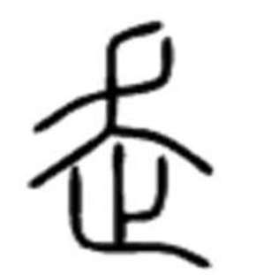
因此本题选B。
【来源】 2018年江西公务员考试《行测》真题（法检）第53题

第54题
【知识点】 经济常识（其它）
【答案】 D
【解析】 本题考查经济常识。
A项，正确，国民生产总值的英文全称是Gross National Product，缩写为GNP。
B项，正确，国民生产总值是一个国家（或地区）所有常住单位在一定时期（通常为一年）内收入初次分配的最终结果。
C项，正确，国民生产总值是个收入概念，而不是一个生产概念，故1993年联合国将国民生产总值（GNP）改称为“国民总收入”，英文为Gross National Income，缩写为GNI。
D项，错误，从整个初次分配过程看，国民生产总值是各种生产要素（资本、土地、劳动）所创造的增加价值总额。是一个国家（或地区）所有常住机构单位在一定时期内收入初次分配的最终结果。而不是所有常住机构单位分配的原始收入之和。
因此本题选D。
【来源】 2018年江西公务员考试《行测》真题（法检）第54题

第55题
【知识点】 国内时政
【答案】 B
【解析】 本题考查政治常识。
2018年6月19日，十三届全国人大常委会第三次会议审议了《中华人民共和国个人所得税法修正案（草案）》。财政部部长刘昆在作说明时表示，草案综合考虑人民群众消费支出水平增长等各方面因素，将工资、薪金、劳务报酬、稿酬等所得的基本减除费用标准提高到5000元/月（6万元/年）。
因此本题选B。
【来源】 2018年江西公务员考试《行测》真题（法检）第55题

第56题
【知识点】 民法
【答案】 C
【解析】 本题考查法律常识。
《物权法》第106条（《民法典》第311条）规定，无处分权人将不动产或者动产转让给受让人的，所有权人有权追回；除法律另有规定外，符合下列情形的，受让人取得该不动产或者动产的所有权：（一）受让人受让该不动产或者动产时是善意的；（二）以合理的价格转让；（三）转让的不动产或者动产依照法律规定应当登记的已经登记，不需要登记的已经交付给受让人。题干中乙是无权处分人，丙基于善意取得获得该古董的所有权，同时原权利人甲丧失了对该古董的所有权。后来丙将该古董赠与丁，丁基于接受赠与而取得该古董的所有权。《物权法》第109条（《民法典》第314条）规定，拾得遗失物，应当返还权利人。拾得人应当及时通知权利人领取，或者送交公安等有关部门。因此拾得人庚应当将古董返还权利人。
因此本题选C。
备注：2020年5月28日，十三届全国人大三次会议表决通过了《中华人民共和国民法典》，自2021年1月1日起施行。婚姻法、继承法、民法通则、收养法、担保法、合同法、物权法、侵权责任法、民法总则同时废止。该题目为2018年题目，以当时法律为准。
【来源】 2018年江西公务员考试《行测》真题（法检）第56题

第57题
【知识点】 法理学
【答案】 D
【解析】 本题考查法律常识。
A项，错误，指引作用是指法作为一种行为规范，为人们提供某种行为模式，指引人们可以这样行为、必须这样行为或不得这样行为，从而对行为者本人的行为产生影响。甲依据诉讼法规定主动申请回避体现了法的指引作用，不是评价作用。
B项，错误，评价作用是指法作为一种社会规范具有判断、衡量他人行为是否合法或有效的作用。法院判决乙的行为构成故意伤害罪，体现了法的评价作用，不是教育作用。
C项，错误，教育作用是指通过法的实施，法律规范对人们今后的行为发生直接或间接的诱导影响。丙参加法律知识培训后开始重视企业的劳动者权益保护体现了法的教育作用，不是指引作用。
D项，正确，法的规范作用可以分为指引、评价、教育、预测和强制五种。其中法的强制作用是指法为保障自己得以充分实现，运用国家强制力制裁、惩罚违法行为。题干中丁因闯红灯这一违法行为而被罚款200元，体现的正是法的强制作用。
因此本题选D。
【来源】 2018年江西公务员考试《行测》真题（法检）第57题

第58题
【知识点】 刑法
【答案】 D
【解析】 本题考查法律常识。
A项，不当选，《刑法》第69条第1款规定，判决宣告以前一人犯数罪的，除判处死刑和无期徒刑的以外，应当在总和刑期以下、数刑中最高刑期以上，酌情决定执行的刑期，但是管制最高不能超过三年，拘役最高不能超过一年，有期徒刑总和刑期不满三十五年的，最高不能超过二十年，总和刑期在三十五年以上的，最高不能超过二十五年。
B项，不当选，《刑法》第70条规定，判决宣告以后，刑罚执行完毕以前，发现被判刑的犯罪分子在判决宣告以前还有其他罪没有判决的，应当对新发现的罪作出判决，把前后两个判决所判处的刑罚，依照本法第六十九条的规定，决定执行的刑罚。已经执行的刑期，应当计算在新判决决定的刑期以内。即发现漏罪应“先并后减”，题干中乙发现漏罪，用数罪并罚后应当执行的19年减去已经执行的5年，乙实际还需执行刑期14年。
C项，不当选，《刑法》第71条规定，判决宣告以后，刑罚执行完毕以前，被判刑的犯罪分子又犯罪的，应当对新犯的罪作出判决，把前罪没有执行的刑罚和后罪所判处的刑罚，依照本法第六十九条的规定，决定执行的刑罚。即又犯新罪应“先减后并”。题干中丙又犯新罪，用数罪并罚后执行的16年加上已经执行的5年，丙总共应执行刑期21年。
D项，当选，《刑法》第69条第3款规定，数罪中有判处附加刑的，附加刑仍须执行，其中附加刑种类相同的，合并执行，种类不同的，分别执行。因此法院不仅要合并执行罚金10万元，而且要没收全部财产。
因此本题选D。
【来源】 2018年江西公务员考试《行测》真题（法检）第58题

第59题
【知识点】 诉讼法
【答案】 B
【解析】 本题考查法律常识。
A项，不当选，《刑事诉讼法》第38条规定，辩护律师在侦查期间可以为犯罪嫌疑人提供法律帮助；代理申诉、控告；申请变更强制措施；向侦查机关了解犯罪嫌疑人涉嫌的罪名和案件有关情况，提出意见。
B项，当选，《刑事诉讼法》第39条第1、2款规定，辩护律师可以同在押的犯罪嫌疑人、被告人会见和通信。其他辩护人经人民法院、人民检察院许可，也可以同在押的犯罪嫌疑人、被告人会见和通信。辩护律师持律师执业证书、律师事务所证明和委托书或者法律援助公函要求会见在押的犯罪嫌疑人、被告人的，看守所应当及时安排会见，至迟不得超过四十八小时。B项中，至迟不得超过二十四小时错误。
（注：2018年10月26日，中华人民共和国第十三届全国人民代表大会常务委员会第六次会议表决通过了《全国人民代表大会常务委员会关于修改的决定》，新修订的《刑事诉讼法》于2018年10月26日生效。）
C项，不当选，《刑事诉讼法》第40条规定，辩护律师自人民检察院对案件审查起诉之日起，可以查阅、摘抄、复制本案的案卷材料。《刑事诉讼法》第43条第2款规定，辩护律师经人民检察院或者人民法院许可，并且经被害人或者其近亲属、被害人提供的证人同意，可以向他们收集与本案有关的材料。
D项，不当选，《刑事诉讼法》第48条规定，辩护律师对在执业活动中知悉的委托人的有关情况和信息，有权予以保密。但是，辩护律师在执业活动中知悉委托人或者其他人，准备或者正在实施危害国家安全、公共安全以及严重危害他人人身安全的犯罪的，应当及时告知司法机关。
因此本题选B。
【来源】 2018年江西公务员考试《行测》真题（法检）第59题

第60题
【知识点】 行政法
【答案】 D
【解析】 本题考查法律常识。行政复议是指公民、法人或者其他组织不服行政主体作出的具体行政行为，认为行政主体的具体行政行为侵犯了其合法权益，依法向法定的行政复议机关提出复议申请，行政复议机关依法对该具体行政行为进行合法性、适当性审查，并作出行政复议决定的行政行为。
A项，正确，根据《中华人民共和国行政复议法》第六条规定：“有下列情形之一的，公民、法人或者其他组织可以依照本法申请行政复议：(一)对行政机关作出的警告、罚款、没收违法所得、没收非法财物、责令停产停业、暂扣或者吊销许可证、暂扣或者吊销执照、行政拘留等行政处罚决定不服的”当事人乙对罚款不服，申请行政复议，符合法律规定。
B项、C项，正确，根据《中华人民共和国行政复议法》第六条规定：“有下列情形之一的，公民、法人或者其他组织可以依照本法申请行政复议：(十一)认为行政机关的其他具体行政行为侵犯其合法权益的”公民认为行政机关的行为侵犯相邻权和公平竞争权，有权申请行政复议。
D项，错误，根据《中华人民共和国行政复议法》实施条例第七条规定：“股份制企业的股东大会、股东代表大会、董事会认为行政机关作出的具体行政行为侵犯企业合法权益的，可以以企业的名义申请行政复议因此，有权提起复议的主体是股东大会、股东代表大会和董事会，股东个人无权申请行政复议。
因此本题选D。
【来源】 2018年江西公务员考试《行测》真题（法检）第60题,2021国考基础精讲-法律第4题,2019年8月福建省三明市将乐县部分事业单位《综合基础知识》精选真题第58题

第61题
【知识点】 排列组合基本原理
【答案】 D
【解析】 本题为排列组合问题。
先从7种主料中选出2种，有C（7，2）=21种方法，再从10种配料中选出3种，有C（10，3）=120种方法，最后从6种烹饪方式中选择1种，有C(6,1)=6种方法，根据分步乘法原理，最多能做出21×120×6＝15120种菜肴。因此，本题选D。
【方法】尾数法：末两位尾数20
【来源】 2018年江西公务员考试《行测》真题（法检）第61题,【长线班】数量5-排列组合与概率第10题

第62题
【知识点】 效率制约类
【答案】 C
【解析】 本题为工程问题。
【方法一】根据三人效率比为7:9:8，可赋值甲、乙、丙的效率分别为7、9、8。设丙在A工程中参与施工x天，则丙在B工程中施工（8－x）天。根据A、B两项工程工作量相等列方程：7×8＋8x＝9×8＋8×（8－x），解得x＝5，即丙在A工程中施工了5天。因此，本题选C。
【方法二】根据三人效率比为7:9:8，可赋值甲、乙、丙的效率分别为7、9、8。两项工程合并考虑，两项工程总量为（7＋9＋8）×8＝192，A、B两项工程的工作量相同，那么A、B的工作量均为192÷2＝96。由于甲一直负责A工程，8天可完成7×8＝56，那么A工程还剩余96－56＝40，剩下的40由丙完成，需要40÷8＝5天。因此，本题选C。
【来源】 2018年江西公务员考试《行测》真题（法检）第62题

第63题
【知识点】 基础行程
【答案】 B
【解析】 本题为行程问题，属于基本行程类，用比例法解题。甲经过每个服务区都休息10分钟，所以4个服务区共休息40分钟，甲共耗时4小时20分钟，即260分钟，那么实际驾车时间为260－40＝220（分钟）。根据路程相同时，时间与速度成反比，甲乙速度之比为90∶120＝3∶4，那么甲乙实际驾车时间之比为4∶3，所以乙驾车用时为220×3÷4＝165（分钟）。乙经过每个服务区休息5分钟，4个服务区共休息20分钟，那么乙共耗时165＋20＝185（分钟），即3小时5分钟。因此本题选B。
【来源】 2018年江西公务员考试《行测》真题（法检）第63题

第64题
【知识点】 平面几何
【答案】 A
【解析】 本题为几何问题，属于几何特殊性质类。根据几何最值理论，周长一定的矩形，越接近正方形，面积越大。周长为100的矩形，当它为正方形时，面积最大。此时，正方形的边长为100÷4＝25，那么面积为25²＝625，因此矩形的面积不能超过625，只有A选项600满足。因此本题选A。
【来源】 2018年江西公务员考试《行测》真题（法检）第64题

第65题
【知识点】 多位数
【答案】 D
【解析】 本题为多位数问题。由1，3，5，7，9五个数字组成的没有重复数字的五位数中，以1开头（作为万位）的五位数有＝24（个），是120个数中次小的24个；以1和3开头（作为万位）的五位数共有24＋24＝48（个）。从小到大排列起来，第50个数字应该是以5开头（作为万位）中第二小的数字，即51397。（51379是以5为万位最小的数字）。
因此本题选D。
【来源】 2018年江西公务员考试《行测》真题（法检）第65题

第66题
【知识点】 基础计算
【答案】 D
【解析】 本题为基本方程问题。
因为“今年本科新生比去年减少5%“，所以今年本科新生人数＝（1－5%）×去年本科新生人数＝19/20×去年本科新生人数。根据倍数特性，今年的本科新生人数为19的倍数，结合选项，只有D选项满足。因此，本题选D。
【来源】 2018年江西公务员考试《行测》真题（法检）第66题

第67题
【知识点】 反复操作
【答案】 B
【解析】 本题为溶液问题。
方法一：酒精溶液倒出1/3，则溶质对应倒出1/3，还剩1-1/3=2/3，再加满水，此时溶液不变，溶质变为原来的2/3，则浓度变为原来的2/3，同理，根据倒出倒出1/3，加满纯净水，再倒出1/3，又加满纯净水，可得最后的浓度为52%×（1-1/3）×（1-1/3）=23.1%。因此本题选B。
方法二：赋值溶液的量的100（每次倒出后加满，溶液的量不变还是100），根据浓度为52%可知溶质为100×52%＝52。倒出1/3，则剩余溶质为52%×（1－1/3）≈34.7，同理再倒出1/3，剩余溶质为34.7%×（1－1/3）≈23.1。最后酒精溶液的浓度为23.1÷100＝23.1%。因此本题选B。
【来源】 2018年江西公务员考试《行测》真题（法检）第67题

第68题
【知识点】 排列组合基本原理
【答案】 C
【解析】 本题为排列组合问题。要求出六个数字都不相同的日期，需要分成年、月、日3个部分讨论：前两位数字表示年份，全部为19。中间两位表示月份，月份不能出现1和9，排除1月、9月、10月、11月、12月，只能在02、03、04、05、06、07、08七个月份中挑选，所以第三位数字一定为0，分类讨论，①若是2月份，日期为后两位，且不能出现0，1，2、9四个数字，没有此类日期，因此排除2月份。②若月份是03、04、05、06、07、08。在六个数字中挑一个做月份，有6种选择，后两位日期由于不能与1、9、0重复，因此具体日期开头只能是2，最后一位可以是3、4、5、6、7、8中的一个，并且不能和月份相同，因此有5种选择，故共有6×5＝30天。因此本题选C。
【来源】 2018年江西公务员考试《行测》真题（法检）第68题

第69题
【知识点】 条件概率
【答案】 A
【解析】 本题为概率问题。
布袋中一共有3＋4＋2＝9个求，其中黑球有2个。分类如下：
①第一次、第二次摸到的都不是黑球，第三次恰好摸到的是黑球，分步用乘法，概率为7/9×6/8×2/7=1/6；
②第一次摸到黑球，第二次摸到非黑球，第三次摸到黑球，概率为2/9×7/8×1/7=1/36；
③第一次摸到非黑球，第二次摸到黑球，第三次摸到黑球，概率为7/9×2/8×1/7=1/36。
第三次恰好摸到黑球的概率是1/6+1/36+1/36=2/9。因此本题选A。
【来源】 2018年江西公务员考试《行测》真题（法检）第69题

第70题
【知识点】 基本方程（组）
【答案】 D
【解析】 本题为基本方程问题。
设一共有x辆车，如果7辆车上每车3人，上了7×3＝21人，其余人数为4（x－7）＋6；同理，如果5辆车上每车4人，上了5×4＝20人，其余人数为5（x－5－2）。根据总人数不变列方程：21＋4（x－7）＋6＝20＋5（x－7），解得x＝14。因此本题选D。
【来源】 2018年江西公务员考试《行测》真题（法检）第70题

第71题
【知识点】 位置类
【答案】 B
【解析】 本题属于位置类，主要考查旋转。
九宫格中横向观察，图形依次顺时针旋转90°。
因此本题选B。

【来源】 2018年江西公务员考试《行测》真题（法检）第71题

第72题
【知识点】 数量类
【答案】 A
【解析】 本题属于数量类，主要考查面数量。
第一组图形中，面个数依次为1、3、5，呈现等差规律；
第二组图形中，面个数依次为5、3、(1)。
因此本题选A。

【来源】 2018年江西公务员考试《行测》真题（法检）第72题

第73题
【知识点】 样式类
【答案】 C
【解析】 本题属于样式类，主要考查黑白运算。
图1和图2得到图3的规律为：
白球+白球=黑球，白球+空白=白球，空白+白球=白球。
因此本题选C。
【来源】 2018年江西公务员考试《行测》真题（法检）第73题,【长线班】判断1-图形推理1第41题

第74题
【知识点】 数量类
【答案】 D
【解析】 本题属于数量类，主要考查素种类。
元素的种类数均为4，有且仅有一个曲线图形为阴影图形。
因此本题选D。
【来源】 2018年江西公务员考试《行测》真题（法检）第74题

第75题
【知识点】 数量类
【答案】 D
【解析】 本题属于数量类，主要考查形数量。
第一行只有圆形和六边形两种元素，图3中的圆形数量为图1中圆形数量的2倍，图2中的六边形在图3的中心位置。
第二行中图3中的波浪型应为图1中波浪型的2倍，梯形应在图3的中心，只有D项符合。
因此本题选D。
【来源】 2018年江西公务员考试《行测》真题（法检）第75题

第76题
【知识点】 单定义
【答案】 A
【解析】 本题属于单定义中的脉络型，主要考查“经济学”相关的知识。
CIS的关键信息是：
（1）将企业经营活动以及运作此经营活动的企业经营理念或经营哲学等企业文化传达给企业的相关者；
（2）运用视觉沟通技术；
（3）以视觉化、规范化、系统化的形式；
（4）塑造企业形象，使他们对企业产生一致的认同和价值感，赢取社会大众及消费群的肯定，达成销售目的，带来经营绩效。
A项：“企业形象识别系统是企业形象塑造的唯一途径和手段”，题干中并未提及是否是唯一手段，表述错误，当选。
B项：企业理念识别系统和企业行为识别系统符合（1）将企业经营活动以及运作此经营活动的企业经营理念或经营哲学等企业文化传达给企业的相关者”，企业视觉识别系统符合（2）运用视觉沟通技术，表述正确，排除。
C项：企业行为在企业理念指导下规范统一，符合（3）以视觉化、规范化、系统化的形式，表述正确，排除。
D项：企业信息只有符合公众心理需要，才能被认同，符合（4）塑造良好的企业形象，使他们对企业产生一致的认同和价值感，表述正确，排除。
因此本题选A。
【来源】 2018年江西公务员考试《行测》真题（法检）第76题

第77题
【知识点】 单定义
【答案】 C
【解析】 本题属于单定义中的脉络型，主要考查“经济学”相关的知识。
绿色贸易壁垒的关键信息是：
（1）为保护生态环境而直接或间接采取的限制甚至禁止贸易的措施；
（2）通常是进出口国为保护本国生态环境和公众健康而设置的各种保护措施、法规和标准等，也是对进出口贸易产生影响的一种技术性贸易壁垒；
（3）是国际贸易中的一种以保护有限资源、环境和人类健康为名，通过蓄意制定一系列苛刻的、高于国际公认或绝大多数国家不能接受的环保标准，限制或禁止外国商品的进口，从而达到贸易保护目的而设置的贸易壁垒。
A项：对应关键信息（3），指出以保护世界资源、环境和人类健康为名，行贸易限制和制裁措施之实，表述正确，排除。
B项：对应关键信息（2）绿色壁垒通常是进出口国为保护本国生态环境和公众健康而设置的各种保护措施、法规和标准等，说明绿色贸易壁垒是以法规为依据，具有形式上的合法性，表述正确，排除。
C项：对应关键信息（1）为保护生态环境而直接或间接采取的限制甚至禁止贸易的措施，说明制定措施是为了保护生态环境，并非对来自于世界各国的产品随心所欲地加以刁难和抵制，保护措施具有不确定性和可塑性，表述错误，当选。
D项：对应关键信息（3）通过蓄意制定一系列苛刻的、高于国际公认或绝大多数国家不能接受的环保标准，限制或禁止外国商品的进口，从而达到贸易保护目的而设置的贸易壁垒，说明一系列苛刻的环保检验标准严格且繁琐复杂，而且规则的制定都是本国对外国，具有隐蔽性，表述正确，排除。
因此本题选C。
【来源】 2018年江西公务员考试《行测》真题（法检）第77题

第78题
【知识点】 单定义
【答案】 B
【解析】 本题属于单定义中的脉络型，主要考查“法学”相关的知识。
附带民事诉讼的关键信息是：
（1）被告人负刑事责任时，附带解决由遭受物质损失的被害人或者人民检察院提起的；
（2）由于犯罪嫌疑人、被告人的犯罪行为所引起的物质损失的赔偿；
（3）国家机关工作人员在行使职权时，侵犯他人人身、财产权利构成犯罪，被害人或者其法定代理人、近亲属提起附带民事诉讼的，人民法院不予受理。
A项：抢劫案中的财物属于本来就应该退赔的，不必提起附带民事诉讼，排除。
B项：寻衅滋事，属于“被告人负刑事责任”，其中涉及到的物质损害，属于“由于犯罪嫌疑人、被告人的犯罪行为所引起的物质损失”，可提起附带民事诉讼，当选。
C项：施虐人属于“国家机关工作人员”，根据信息（3），虐待被监管人，属于“侵犯他人人身构成犯罪”，提起附带民事诉讼，“人民法院不予受理”，排除。
D项：精神损失不属于“物质损失”，法院不会受理附带民事诉讼，排除。
因此本题选B。
【来源】 2018年江西公务员考试《行测》真题（法检）第78题

第79题
【知识点】 单定义
【答案】 C
【解析】 本题属于单定义中的脉络型，主要考查“法学”相关的知识。
“证明责任”定义的关键信息是：
（1）在作出判决前，当事人未能提供证据或者证据不足以证明其事实主张。
（2）由负有举证证明责任的当事人承担不利的后果。
A项：“待证事实处于真伪不明情况下”，符合信息（1），证明责任的后果才会出现，表述正确，排除。
B项：针对案件中的同一事实，根据信息（2），“由负有举证证明责任的当事人承担不利的后果”，因此只有一方当事人负有证明责任，表述正确，排除。
C项：“当事人对其主张的某一事实没有提供证据证明”，符合信息（1），根据信息（2），需要“由负有举证证明责任的当事人承担不利的后果”，但是承担不利后果不等于“必将败诉”，表述错误，当选。
D项：根据信息（2），“由负有举证证明责任的当事人承担不利的后果”，因此“证明责任的结果责任不会在原、被告间相互转移”，表述正确，排除。
因此本题选C。
【来源】 2018年江西公务员考试《行测》真题（法检）第79题

第80题
【知识点】 单定义
【答案】 B
【解析】 本题属于单定义中的脉络型，主要考查“法学”相关的知识。
“受贿罪”的关键信息是：
（1）国家工作人员。
（2）利用职务上的便利，索取他人财物；或者非法收受他人财物，为他人谋取利益的行为。
A项：“教育局长甲某违规给赵某批条子，但未向赵某提出任何不法要求”，不符合（2）；甲某退休后找赵某要启动资金时，甲已经不是“国家工作人员”，不符合（1），因此甲不应当构成受贿罪，表述错误，排除。
B项：龚某利用职务之便帮助乙，乙以身相许，但人不是“财物”，龚某没有“索取、非法收受他人财物”，不符合（2），不构成受贿罪，表述正确，当选。
C项：副市长李某收受丙5万元，虽然最后丙的投标未获通过，但该行为仍符合（1）和（2），李某的行为构成受贿罪，表述错误，排除。
D项：教育局长黄某收取了丁1万元，帮助丁妻调往县城，符合（1）和（2），黄某构成受贿罪。但县公安局长胡某通过黄某为丁某谋取利益，并索取丁1万元，构成斡旋受贿罪，并非介绍贿赂罪，表述错误，排除。
因此本题选B。
【来源】 2018年江西公务员考试《行测》真题（法检）第80题

第81题
【知识点】 单定义
【答案】 A
【解析】 本题属于单定义中的脉络型，主要考查“法学”相关的知识。
委任性规则的关键信息是：（1）没有明确规定行为规则的内容，只是规定了某种概括性的指示；（2）授权或委托某一机关或某一机构加以具体规定的法律规则。
A项：没有明确规定军队医疗机构的医疗事故处理方法，符合（1）没有明确规定行为规则的内容，只是规定了某种概括性的指示，由中国人民解放军卫生主管部门会同国务院卫生行政部门依据本条例制定，符合（2）授权或委托某一机关或某一机构加以具体规定的法律规则，符合定义，当选。
B项：明确规定了阻碍、拒绝工作人员执法的具体处理办法，不符合（1）没有明确规定行为规则的内容，不符合定义，排除。
C项：适用于本法刑事赔偿程序的规定，说明没有授权或者委托其他机构具体规定，不符合（2）授权或委托某一机关或某一机构加以具体规定，不符合定义，排除。
D项：参照买卖合同的有关规定，说明买卖合同的规定是已经具体规定清楚的，不符合（1）没有明确规定行为规则的内容，不符合定义，排除。
因此本题选A。
【来源】 2018年江西公务员考试《行测》真题（法检）第81题

第82题
【知识点】 单定义
【答案】 B
【解析】 本题属于单定义中的要件型，主要考查“范围”这一个要件。
政府监管的范围是：（1）特定产业和微观经济活动主体的进入、退出、资质、价格；（2）涉及国民健康、生命安全、可持续发展等行为。
A项：农户调整种植作物，未涉及（1）和（2）中描述的内容，不符合定义，排除。
B项：食品厂属于“特定产业”，生产的食品可能含有超标的有害物质，符合（2）涉及国民健康、生命安全、可持续发展等行为，符合定义，当选。
C项：调高产品的销售价格，未涉及（1）和（2）中描述的内容，不符合定义，排除。
D项：居民购买股票，未涉及（1）和（2）中描述的内容，不符合定义，排除。
因此本题选B。
【来源】 2010年贵州公务员考试《行测》真题第91题,2018年江西公务员考试《行测》真题（法检）第82题

第83题
【知识点】 单定义
【答案】 C
【解析】 本题属于单定义中的脉络型，主要考查“经济学”相关的知识。
社会保障制度的关键信息是：（1）在政府的管理之下，以国家为主体；（2）以社会保障基金为依托；（3）对公民在暂时或者永久性失去劳动能力以及由于各种原因生活发生困难时给予物质帮助，保障居民的最基本的生活需要。
A项：甲某申请优惠贷款，不符合（3）“以社会保障基金为依托”，开办工厂，不符合（1）“在政府的管理之下，以国家为主体”，不符合定义，排除。
B项：乙市领导探望灾民，属于在“政府的管理之下”，但不符合（1）以国家为主体，送去的物资，未明确体现是否（2）以社会保障基金为依托，不符合定义，排除。
C项：丙被解聘，属于“暂时失去劳动能力”，失业救济金是“以社会保障基金为依托”，对公民给予的物质帮助，能够“保障居民的最基本的生活需要”，符合定义，当选。
D项：希望工程资助的午餐项目是公益活动，不符合（1）在政府的管理之下，以国家为主体，且未明确体现（2）以社会保障基金为依托，不符合定义，排除。
因此本题选C。
【来源】 2018年江西公务员考试《行测》真题（法检）第83题

第84题
【知识点】 单定义
【答案】 D
【解析】 本题属于单定义中的脉络型，主要考查“经济学”相关的知识。
货币政策的关键信息包括：（1）中国人民银行；（2）各种控制和调节货币供应量和信用量的方针、政策和措施；（3）根据不同时期的经济发展情况而采取不同的政策趋向。
A项：货币政策调节对象是货币供应量，符合信息（2），说法正确，排除。
B项：题干未提及货币政策的分类，但并未违反关键信息，说法正确，排除。
C项：中央银行即中国人民银行，根据不同情况选择具体货币政策目标，符合信息（3），说法正确，排除。
D项：投资增长过快、信贷增长过快、国际国内经济失衡、通货膨胀等是由于市场上流通的货币太多，应采取从“紧”的货币政策，而并非“宽松”的货币政策，说法错误，当选。
因此本题选D。
【来源】 2018年江西公务员考试《行测》真题（法检）第84题

第85题
【知识点】 单定义
【答案】 B
【解析】 本题属于单定义中的脉络型，主要考查“经济学”相关的知识。
居民纳税人的关键信息是：
（1）在中国境内有住所的个人；或者
（2）在中国境内无住所而在境内居住满一年的个人；
（2.1）一个纳税年度中临时离境的，一次离境不超过30日或多次离境累计不超过90日。
我国的纳税年度是指自公历1月1日起至12月31日止。
分析案例：2016年3月12日，詹姆斯来华工作，说明2016年3月12日之前的时间没有在中国境内，即2016年未在中国境内居住满一年，因此2016年詹姆斯为我国非居民纳税人。
2017年詹姆斯在中国境内居住满1年，符合（2）在中国境内无住所而在境内居住满一年的个人，其中詹姆斯共有2次临时离境，分别是：3月15日至4月2日，11月15日至12月1日，符合（2.1）一次离境均未超过30日，累计离境时间未超过90日，因此2017年詹姆斯为我国居民纳税人。
因此本题选B。
【来源】 2018年江西公务员考试《行测》真题（法检）第85题

第86题
【知识点】 映射类
【答案】 A
【解析】 本题属于映射类，主要考查作者-国籍-作品的对应。
“《法律与道德》”是“美”国法学家“庞德”的法学著作，三者属于“作者-国籍-作品”对应关系。
A项：“《论法的精神》”是“法”国思想家“孟德斯鸠”创作的政治哲学著作，与题干逻辑关系一致，正确；
B项：“《社会契约论》”是法国的思想家“卢梭”的政治著作，并非英国，排除；
C项：“《君主论》”是意大利政治家、思想家尼可罗•马基亚维利创作的政治学著作，并非英国，也并非约翰洛克，排除；
D项：“《政府论》”是英国哲学家约翰•洛克的政治著作，并非意大利，也并非马基雅维利，排除。
因此本题选A。
【来源】 2018年江西公务员考试《行测》真题（法检）第86题

第87题
【知识点】 集合类
【答案】 D
【解析】 本题属于复合类，主要考查种属关系和因果对应关系。
“招摇撞骗”属于“违法犯罪”的行为，二者属于种属关系；
“违法犯罪”会导致“锒铛入狱”，二者属于因果对应关系。
A项：“班门弄斧”比喻在行家面前卖弄本领，含有不自量力的意思，“东施效颦”比喻盲目模仿，效果很坏，二者无明显逻辑关系，排除；
B项：“强买强卖”是指在商品交易中，以暴力、威胁手段强迫他人提供或接受商品与服务，“欺人太甚”比喻做事极端，别人都没法接受，二者不属于种属关系，排除；
C项：“兢兢业业”形容做事谨慎、勤恳，“厚积薄发”形容只有准备充分才能办好事情，二者无明显逻辑关系，排除；
D项：“见死不救”属于“违背道德”的行为，二者属于种属关系；“见死不救”会导致“良心谴责”，二者属于因果对应关系，与题干逻辑关系一致，当选。
因此本题选D。
【来源】 2018年江西公务员考试《行测》真题（法检）第87题

第88题
【知识点】 语法类
【答案】 C
【解析】 本题属于语法类，主要考查动宾关系。
A项：建设制度，属于动宾关系，执行与实施属于近义关系，排除；
B项：章程是组织、社团经特定的程序制定的关于组织规程和办事规则的规范性文书，是一种根本性的规章制度，属于种属关系，实施和管理属于动宾关系，排除；
C项：完善制度，实施政策，均属于动宾关系，当选；
D项：欠缺与制度，延缓与实施，均属于动宾关系，但顺序颠倒，排除。
因此本题选C。
【来源】 2018年江西公务员考试《行测》真题（法检）第88题

第89题
【知识点】 映射类
【答案】 D
【解析】 本题属于映射类，主要目的对应关系。
历史有明智的作用，属于目的对应关系。
A项：国家制定政策，属于主宾关系，排除；
B项：小说与诗歌都是文学体裁，属于并列关系，排除；
C项：制度与学问无明显逻辑关系，排除；
D项：法律可以用来约束，属于目的对应关系，当选。
因此本题选D。
【来源】 2008年湖北公务员考试《行测》真题第110题,2018年江西公务员考试《行测》真题（法检）第89题

第90题
【知识点】 映射类
【答案】 B
【解析】 本题属于映射类，主要考查典故与出处对应关系。
“背水一战”出自“《史记•淮阴侯列传》”，二者属于典故和出处的对应关系。
A项：“乐此不疲”出自《后汉书•光武帝纪下》，而非“《汉书》”，排除；
B项：“揭竿而起”出自“《过秦论》”，二者属于典故和出处的对应关系，与题干逻辑关系一致，符合；
C项：“朝秦暮楚”出自《鸡肋集•北渚亭赋》，而非“《论语》”，排除；
D项：“阳春白雪”出自《对楚王问》，而非“《离骚》”，排除。
因此本题选B。
【来源】 2018年江西公务员考试《行测》真题（法检）第90题

第91题
【知识点】 映射类
【答案】 A
【解析】 本题属于映射类，主要考查作者与作品的对应关系。
A项：《红与黑》的作者是“司汤达”，《高老头》的作者是“巴尔扎克”，均属于作品与作者的对应关系，前后逻辑关系一致，当选；
B项：《雾都孤儿》的作者是狄更斯，排除；
C项：《傲慢与偏见》的作者是简•奥斯汀，排除；
D项：《战争与和平》的作者是列夫•托尔斯泰，排除。
因此本题选A。
【来源】 2018年江西公务员考试《行测》真题（法检）第91题

第92题
【知识点】 映射类
【答案】 C
【解析】 本题属于映射类，主要考查名言与作者的对应关系。
“祸兮福之所倚，福兮祸之所伏”是“老子”的名言，二者属于名言与作者的对应关系。
A项：“官无常贵，民无终贱”是墨子的名言，而非“庄子”，排除；
B项：“彼窃钩者诛，窃国者诸侯”是庄子的名言，而非“韩非子”，排除；
C项：“劳心者治人，劳力者治于人”是“孟子”的名言，二者属于名言与作者的对应关系，与题干逻辑关系一致，符合；
D项：“刑过不避大臣，赏善不遗匹夫”是韩非子的名言，而非“墨子”，排除。
因此本题选C。
【来源】 2018年江西公务员考试《行测》真题（法检）第92题

第93题
【知识点】 映射类
【答案】 C
【解析】 本题属于映射类，主要考查物理量与描述的对应关系和反义关系。
速度有快和慢之分，且快和慢属于反义关系，速度是一个物理量。
A项：飓风有强和弱之分，三者属于对应关系，但飓风是一种自然灾害，而非物理量，排除；
B项：汽车有手动档和自动档之分，但汽车不是物理量，排除；
C项：距离有远和近之分，三者属于对应关系，且远和近属于反义关系，距离是一个物理量，与题干逻辑关系一致，符合；
D项：吸烟有害健康，通常认为吸烟没有好处，排除。
因此本题选C。
【来源】 2018年江西公务员考试《行测》真题（法检）第93题

第94题
【知识点】 集合类
【答案】 B
【解析】 本题属于集合类，主要考查组成关系。
“青岛”是“山东”的沿海城市，且“青岛”是副省级非省会城市。
A项：“长沙”是“湖南”的非沿海城市，但“长沙”是“湖南”的省会城市，排除；
B项：“宁波”是“浙江”的沿海城市，且“宁波”是副省级非省会城市，与题干逻辑关系一致；
C项：“沈阳”是“辽宁”的非沿海城市，但“沈阳”是“辽宁”的省会城市，排除；
D项：“萍乡”是“江西”的非沿海城市，但“萍乡”并非副省级城市，排除。
因此本题选B。
【来源】 2018年江西公务员考试《行测》真题（法检）第94题

第95题
【知识点】 集合类
【答案】 A
【解析】 本题属于集合类，主要考查反对关系。
月季、玫瑰和蔷薇均属于蔷薇科的三种花，三者属于反对关系。
A项：牛郎、织女和天狼都是恒星，三者属于并列关系，与题干逻辑关系一致，符合；
B项：日月和星辰是宇宙的组成部分，二者与宇宙属于组成关系，排除；
C项：江河、湖泊和海洋均为水域，三者属于并列关系，但江通常指注入外海或大洋的河流，河通常指注入内海或者湖泊的河流，江与河属于并列关系，海在洋的边缘，是大洋的附属部分，洋是海洋的中心部分，是海洋的主体，海与洋属于并列关系，排除；
D项：核桃和大豆是植物，但瓜子是指炒熟了的做食品的倭瓜子、西瓜子等，不是植物，三者不属于并列关系，排除。
因此本题选A。
【来源】 2018年江西公务员考试《行测》真题（法检）第95题

第96题
【知识点】 翻译推理
【答案】 B
【解析】 本题属于翻译推理，主要考查单句翻译。
方圆→规矩
A项：翻译为“社会正常运转（方圆）→遵循合理的道德行为规范（规矩）”，与题干逻辑推论相符；
B项：翻译为“遵循合理的道德行为规范（规矩）→社会正常运转（方圆）”，与题干逻辑推论不相符；
C项：翻译为“社会正常运转（方圆）→遵循合理的道德行为规范（规矩）”，与题干逻辑推论相符；
D项：翻译为“社会正常运转（方圆）→遵循合理的道德行为规范（规矩）”，与题干逻辑推论相符。
因此本题选B。
【来源】 2018年江西公务员考试《行测》真题（法检）第96题

第97题
【知识点】 分析推理
【答案】 B
【解析】 本题属于分析推理，主要考查确定信息优先。
根据提问条件“第二天讨论一个内容”，结合（2）可知，“发展中国家的市场与政府”只能安排在第二天讨论；根据条件（4）“发展中国家的市场与政府”在“发展中国家的政治秩序”之后，可知，“发展中国家的政治秩序”在第一天。
因此本题选B。
【来源】 2018年江西公务员考试《行测》真题（法检）第97题

第98题
【知识点】 归纳推理
【答案】 C
【解析】 本题属于归纳推理，主要考查归纳概括。
A项：题干强调不知权利的人即不知法律，但并未提及不知法律的人是否享有权利的问题，话题不一致，排除；
B项：任何人知道权利，就知道整个法律体系，说法过于绝对，法律体系不只有权利，还有义务，排除；
C项：题干强调的是权利和法律的密切关系，一方面，权利是被法律所规定的，故权利人拥有权利是一个法律问题；另一方面，如果权利人不知道自己的权利，不行使权利，则权利是纸面上的，是虚幻的，于是，权利人所拥有的权利成为一个事实问题，故可以推出；
D项：法律不仅包括权利，还包括义务，故“权利构成法律上所规定的一切内容”说法错误，排除。
因此本题选C。
【来源】 2018年江西公务员考试《行测》真题（法检）第98题

第99题
【知识点】 真假推理
【答案】 B
【解析】 本题属于真假推理，主要考查代入排除。
A项：如果甲是凶手，那么甲的话“对案件一无所知”“没有杀人”都为假，与条件“只有一假”矛盾，排除；
B项：如果乙是凶手，那么乙的话“没有杀人”为假、那么其余为真，没有出现与题干已知条件的矛盾，符合；
C项：如果丙是凶手，那么丙的话“乙是罪犯”“我是无辜”为假，与条件“只有一假”矛盾，排除；
D项：如果丁是凶手，那么丙的话“乙是罪犯”“是甲和乙一起杀死了餐厅经理”均为假，与条件“只有一假”矛盾，排除。
因此本题选B。
【来源】 2018年江西公务员考试《行测》真题（法检）第99题

第100题
【知识点】 翻译推理
【答案】 B
【解析】 本题属于翻译推理，主要考查单句翻译。
翻译题干：①甲或丁
②丁→戊
③乙→丙
④非乙→非甲
⑤非丙
⑤是对③的“否后”，根据“否后必否前”，可得：否乙；“否乙”是对④的“肯前”，根据“肯前必肯后”，可得：¬甲；再结合①，根据“否定肯定式”可得：丁；“丁”是对②的“肯前”，根据“肯前必肯后”，可得：戊。综上，罪犯是丁和戊。
因此本题选B。
【来源】 2018年江西公务员考试《行测》真题（法检）第100题

第101题
【知识点】 论证类
【答案】 D
【解析】 本题属于论证类，主要考查举例归纳论证。
论点：醉驾入刑查处力度不够，不足以对所有驾驶员产生威慑力。
论据：仍有少数驾驶员抱着侥幸心理铤而走险。
A项：无关选项。该项指出醉驾入刑实施与机动车数量之间的关系，这与论点所述醉驾入刑查处力度不够无关，论题不一致，排除。
B项：无关选项。该项指出醉驾入刑实施与执法成本之间的关系，这与论点所述醉驾入刑查处力度不够无关，论题不一致，排除。
C项：无关选项。该项指出惩罚力度相较以前而言有所增大，与论点“查处力度”是否足够无关，论题不一致，不具有削弱作用。
D项：增加反向论据。该项用具体的事例指出S区每天都严查酒驾，说明醉驾入刑查处力度大，具有削弱作用。
因此本题选D。
【来源】 2018年江西公务员考试《行测》真题（法检）第101题

第102题
【知识点】 翻译推理
【答案】 D
【解析】 本题属于翻译推理，主要考查集合推理。
题干指出的调查结论为：并非所有的影视明星都有偷税、逃税行为，是对“所有……都”的否定，“所有……都”的矛盾命题为“有的……不”，即选项D的表述。
因此本题选D。
【来源】 2018年江西公务员考试《行测》真题（法检）第102题

第103题
【知识点】 翻译推理
【答案】 D
【解析】 本题属于翻译推理，主要考查单句翻译。
①公务员招考公正→招考规则且能力差异且录用资格且公平竞争
A项：“招考规则且能力差异且录用资格且公平竞争”是对①的“肯后”，肯后推不出必然结论，排除；
B项：“招考规则且能力差异”只肯定了①后件“且关系”的一部分，无法确定是否“肯后”，无法得出必然结论，排除；
C项：“能力差异且公平竞争”是对①的部分“肯后”，只肯定了①后件“且关系”的一部分，无法确定是否“肯后”，无法得出必然结论，排除；
D项：“¬招考规则”是对①的“否后”，根据“否后必否前”，可以推出。
因此本题选D。
【来源】 2018年江西公务员考试《行测》真题（法检）第103题

第104题
【知识点】 翻译推理
【答案】 C
【解析】 本题属于翻译推理，主要考查复句翻译。
①¬陈→¬张
②要么王且刘且陈，要么¬王且¬刘且¬陈③李→王
结合已知条件三个人猜测都是错误的，则①的矛盾命题为真，即“¬陈且张”为真，③的矛盾命题为真，即“李且¬王”为真，整理可知：¬陈、¬王，此时②要为假，则只能刘。所以当选的是张、李、刘3人。
因此本题选C。
【来源】 2018年江西公务员考试《行测》真题（法检）第104题

第105题
【知识点】 论证类
【答案】 D
【解析】 本题属于论证类，主要考查演绎论证。
论点：互联网不是一种技术，是一种思想。
论据：互联网思想对企业的影响。
A项：无关选项。该项指出的是互联网技术对传统企业的影响，论题不一致，排除；
B项：无关选项。该项指出互联网企业如何发展，论题不一致，排除；
C项：无关选项。该项指出互联网企业与传统企业管理难度的比较，论题不一致，排除；
D项：增加论据。该项指出互联网企业中互联网思维的重要性，说明了互联网思想对企业的影响，具有加强作用。
因此本题选D。
【来源】 2018年江西公务员考试《行测》真题（法检）第105题

第106题
【知识点】 现期比重
【答案】 C
【解析】 本题为现期比重问题。
定位表格1中“土地和房地产相关税收”和“契税”所在行。
根据公式，比重＝部分量/整体量。数据较复杂，截位舍相同，代入数据得，1－9月累计，契税占土地和房地产相关税收约≈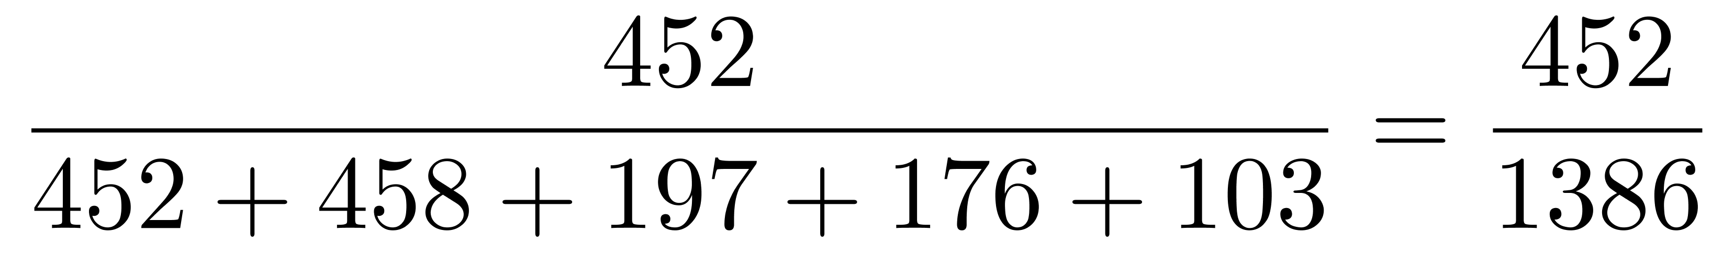，直除首两位商32。
因此本题选C。
【来源】 2018年江西公务员考试《行测》真题（法检）第106题

第107题
【知识点】 现期比重
【答案】 A
【解析】 本题为现期比重问题。
定位表格2中“教育”所在行，教育支出23760亿元。第四段，“1－9月累计，全国一般公共预算支出163289亿元，同比增长7.5%”。
根据公式，比重＝部分量/整体量。数据较复杂，截位舍相同，代入数据得，1－9月累计，教育支出占全国一般公共预算支出约≈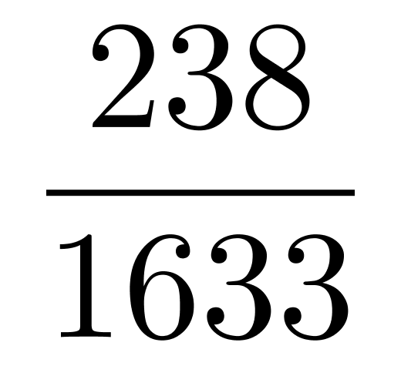，直除首两位商14。
因此本题选A。
【来源】 2018年江西公务员考试《行测》真题（法检）第107题

第108题
【知识点】 直接读数比较
【答案】 D
【解析】 本题为直接读数比较问题。
定位表格1中“耕地占用税”、“个人所得税”、“国内增值税”、“资源税”所在行。读数可知，选项涉及的四个项目的同比增长率分别为：耕地占用税（－29.2%）、个人所得税（21.1%）、国内增值税（12%）、资源税（22%）。比较可知资源税的同比增长率最大。因此，选择D选项。

【来源】 2018年江西公务员考试《行测》真题（法检）第108题

第109题
【知识点】 简单计算
【答案】 B
【解析】 本题为简单计算问题。
定位第一段和第三段，“9月份，全国一般公共预算收入12963亿元，同比增长2%”，“9月份，全国一般公共预算支出22616亿元，同比增长11.7%”。减法计算，直接代入数据计算，9月份，全国一般公共预算支出比收入多＝22616－12963＝9653（亿元）。或者直接采用尾数法，尾数为6－3＝3，只有B选项符合。因此，选择B选项。

【来源】 2018年江西公务员考试《行测》真题（法检）第109题

第110题
【知识点】 综合分析
【答案】 D
【解析】 本题为综合分析问题。
A选项，现期比值计算，定位表格1和第二段，“1—9月累计，全国一般公共预算收入145831亿元，同比增长8.7%。”。企业所得税和国内增值税之和＝47356＋30754＝78110（亿元）＞全国一般公共预算收入的一半（145831%uD7＝72915.5亿元），正确。
B选项，现期比值计算，定位表格2和第四段，“1－9月累计，全国一般公共预算支出163289亿元，同比增长7.5%”。教育和社会保障就业支出之和＝23760＋21792＝45552（亿元）＞全国一般公共预算支出的四分之一（163289%uD7≈40822亿元），正确。
C选项，现期比重计算中的求比重，定位第二段，“1—9月累计，全国一般公共预算收入145831亿元，同比增长8.7%。全国一般公共预算收入中的税收收入127486亿元，同比增长12.7%；非税收入18345亿元，同比下降12.8%。”，根据公式，比重＝部分量/整体量。数据较复杂，截位舍相同，代入数据得，1－9月累计，税收收入约占全国一般公共预算收入的比重≈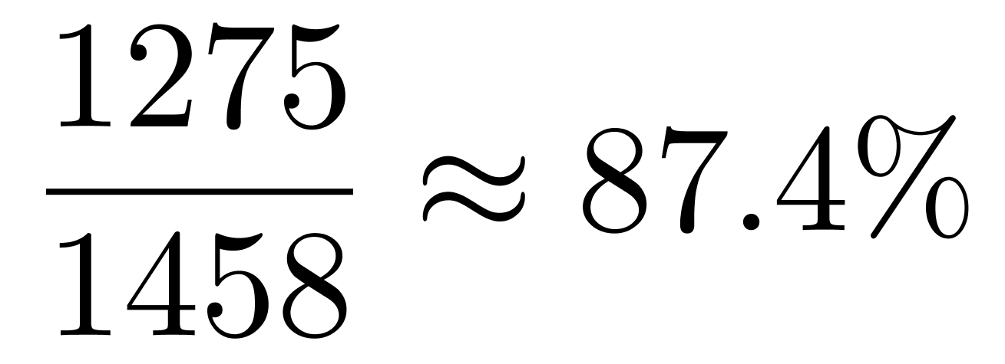，正确。
D选项，现期比重计算中的求比重，定位表格1，只给出车船税、船舶吨税、烟叶税等其他各项税收收入合计，而烟叶税收收入并未单独给出，故无法计算确切占比，错误。
因此本题选D。
【来源】 2018年江西公务员考试《行测》真题（法检）第110题

第111题
【知识点】 现期比重
【答案】 A
【解析】 本题为现期比重问题。
定位文字材料“2018年前三季度，全国居民人均消费支出14281元，其中，农村居民人均消费支出8538元”。
根据公式，比重＝部分量/整体量，观察选项，将分母从左向右截取前三位计算，2018年前三季度，农村居民人均消费支出占全国居民人均消费支出的比重≈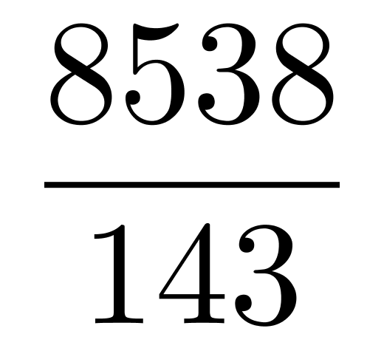，直除首两位商59。
因此本题选A。
【来源】 2018年江西公务员考试《行测》真题（法检）第111题

第112题
【知识点】 现期比重大小比较
【答案】 C
【解析】 本题为现期比重大小比较问题。
本题考查比重比较。定位表饼状图，2018年前三季度，选项涉及的各项支出分别为居住（3269元）、医疗保健（1275元）、食品烟酒（4063元）、教育文化娱乐（1556元）。根据公式，比重＝部分量/整体量。因为整体量一致，部分量越大，则所占比重越大。读数比较可知食品烟酒的支出（4063元）最多，即2018年前三季度，全国居民人均消费支出中所占比例最大的是食品烟酒。
因此本题选C。
【来源】 2018年江西公务员考试《行测》真题（法检）第112题

第113题
【知识点】 现期比重
【答案】 B
【解析】 本题为现期比重问题。
定位文字材料“2018年前三季度，全国居民人均消费支出14281元，比上年同期名义增长8.5%”，定位饼状图，“2018年前三季度，全国居民居住支出3269元”。
第根据公式，比重＝部分量/整体量，选项出现首位相同，分母从左向右截取前三位计算，则2018年前三季度，全国居民人均消费支出中居住消费所占的比重≈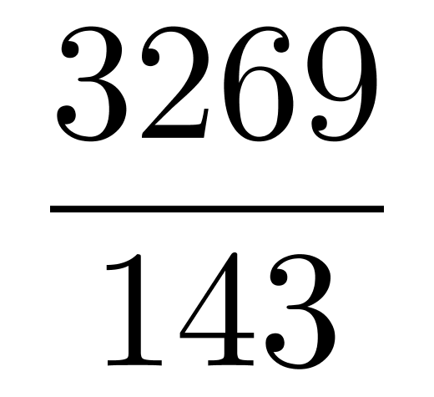，直除首两位商22。
因此本题选B。
【来源】 2018年江西公务员考试《行测》真题（法检）第113题

第114题
【知识点】 基期量计算
【答案】 A
【解析】 本题为基期量计算问题。
定位文字材料，“2018年前三季度，全国居民人均消费支出14281元，比上年同期名义增长8.5%”。
根据公式，基期量＝现期量/（1+增长率），选项出现首两位相同情况，需要精确计算，代入数据得，2017年前三季度，全国居民人均消费支出＝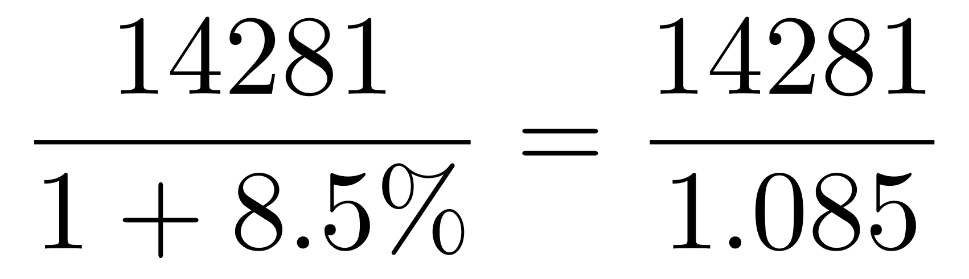，直除首三位商131。
因此，选择A选项。

【来源】 2018年江西公务员考试《行测》真题（法检）第114题

第115题
【知识点】 基础增长率
【答案】 D
【解析】 本题为基础增长率问题。
定位文字材料“2018年前三季度，全国居民人均消费支出14281元，比上年同期名义增长8.5%，扣除价格因素，实际增长6.3%”。
CPI、名义增长率、实际增长率之间的关系为：1＋名义增长率＝（1＋实际增长率）%uD7（1＋CPI增长率）。根据公式，CPI增长率＝（1+名义增长率）/（1+实际增长率）－1。代入数据得，2018年前三季度，消费价格指数（CPI）增长率＝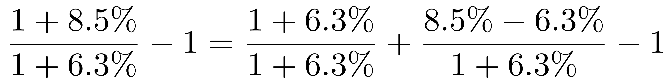=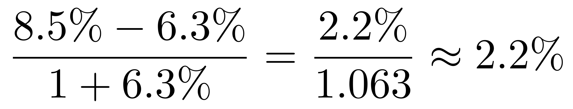。
因此本题选D。

【来源】 2018年江西公务员考试《行测》真题（法检）第115题

第116题
【知识点】 现期平均数大小比较
【答案】 D
【解析】 本题为现期平均数大小比较问题。
定位“发电量同比增速及日均产量”柱状图。根据公式，月发电量＝日均产量×天数。观察选项给出的四个月份，12月、1月、7月、8月每个月都是31天。则比较月均发电量直接用日均产量代替比较。读数可知日均产量分别为：2017年12月（184.2亿千瓦时）、2018年1月（177.2亿千瓦时）、2018年7月（206.5亿千瓦时）、2018年8月（206.6亿千瓦时）。比较发现2018年8月（206.6亿千瓦时）最大，故2018年8月发电量最多。
因此本题选D。

【来源】 2018年江西公务员考试《行测》真题（法检）第116题

第117题
【知识点】 基础增长量
【答案】 A
【解析】 本题为基础增长量问题。
定位第六段，“2018年9月，水泥20781万吨，增长5.0%”。
根据公式，增长量＝现期量×增长率/（1+增长率），增长率＝5.0%＝1/20。根据增长量n＋1计算原则，代入数据得，2018年9月水泥产量比2017年同期增加＝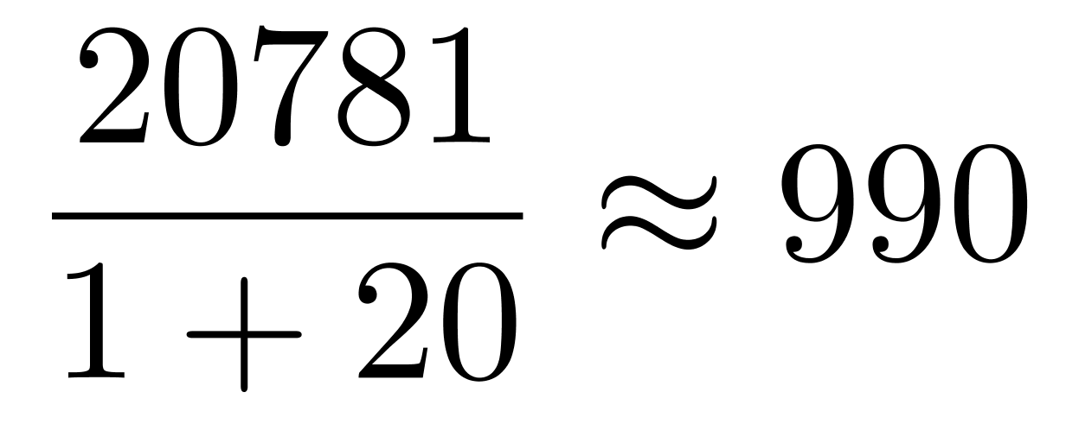（万吨）。
因此本题选A。
【来源】 2018年江西公务员考试《行测》真题（法检）第117题

第118题
【知识点】 现期平均数大小比较
【答案】 A
【解析】 本题为现期平均数大小比较问题。
定位柱状图“轿车同比增速及日均产量”。
根据公式，平均数＝总数/总份数。轿车产量超过百万辆的月份，则大月（1、3、5、7、8、10、12月）日均产量应该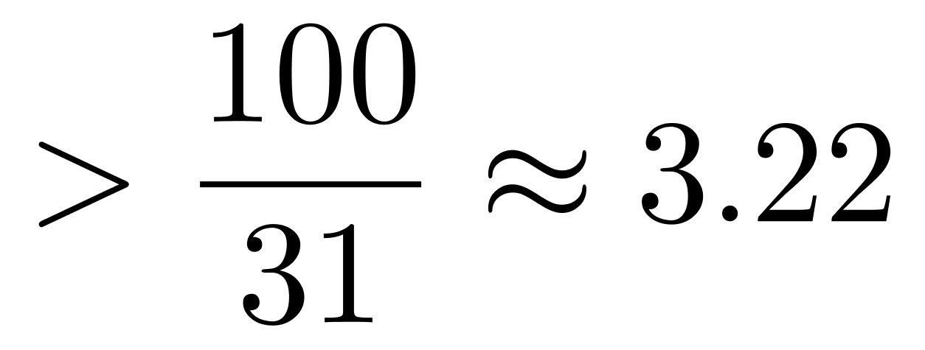（万量），读数可知满足的有2017年10月、2017年12月、2018年3月、2018年5月。小月（4、6、9、11）日均产量应该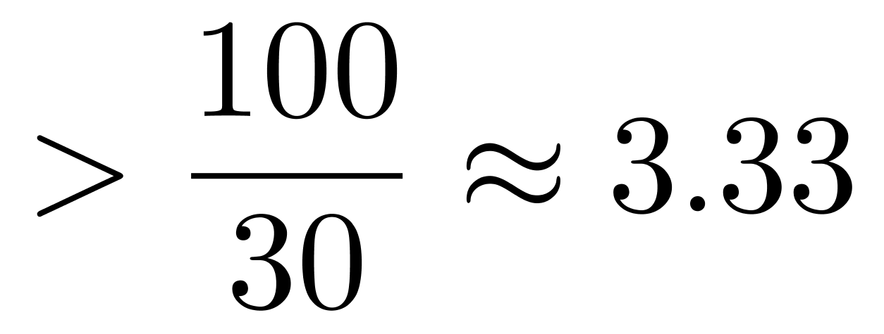（万量），读数可知，满足的有2017年9月、2017年11月、2018年9月。2018年2月＝3휨＜100（万量）。故共7个月满足。
因此本题选A。

【来源】 2018年江西公务员考试《行测》真题（法检）第118题

第119题
【知识点】 直接读数比较
【答案】 C
【解析】 本题为直接读数比较问题。
定位第三段，“2018年9月，分经济类型看，9月份，国有控股企业增加值同比增长5.6%；集体企业增长2.0%，股份制企业增长6.3%，外商及港澳台商投资企业增长3.2%”。读数比较可知，9月份，经济类型按照增加值同比增长率排序为：股份制企业（6.3%）＞国有控股企业增加值（5.6%）＞外商及港澳台商投资企业（3.2%）＞集体企业（2.0%）。只有C选项符合。因此，选择C选项。

【来源】 2018年江西公务员考试《行测》真题（法检）第119题

第120题
【知识点】 综合分析
【答案】 C
【解析】 本题为综合分析问题。
A选项，简单和差计算，定位第一段，“2018年9月份，规模以上工业增加值同比实际增长5.8%（以下增加值增速均为扣除价格因素的实际增长率），比8月份回落0.3个百分点”。则2018年8月规模以上工业增加值同比实际增长＝5.8%＋0.3%＝6.1%，正确。
B选项，简单和差计算，定位最后一段，“2018年9月份，工业企业产品销售率为98.8%，比上年同月下降0.4个百分点”。则2017年9月工业企业产品销售率为＝98.8%＋0.4%＝99.2%，正确。
C选项，直接读数。定位“规模以上工业增加值同比增长速度”折线图。读数可知，2018年9月同比增长速度为5.8%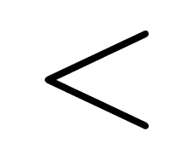6%，错误。
D选项，简单计算。根据118题计算可知，2018年9月轿车产量超过100万辆，而2018年8月没有超过100万辆，故2018年9月轿车产量超过了8月轿车产量，正确。
因此本题选C。
【来源】 2018年江西公务员考试《行测》真题（法检）第120题

